НАЦІОНАЛЬНИЙ ТЕХНІЧНИЙ УНІВЕРСИТЕТ УКРАЇНИ
«КИЇВСЬКИЙ ПОЛІТЕХНІЧНИЙ ІНСТИТУТ
імені ІГОРЯ СІКОРСЬКОГО»
Навчально-науковий інститут енергозбереження та енергоменеджменту
(повне найменування інституту, факультету)
Кафедра автоматизації електротехнічних та мехатронних комплексів
(повна назва кафедри)
«На правах рукопису»  УДК 621.521 | «До захисту допущено»  Завідувач кафедри  _____ Сергій БОЙЧЕНКО . (підпис) (ім’я, прізвище)  « ___ »_____________ 2024 р.
Магістерська дисертація
на здобуття ступеня магістра
за освітньо-професійною програмою «Інжиніринг інтелектуальних електротехнічних та мехатронних комплексів»
зі спеціальності 141 Електроенергетика, електротехніка та електромеханіка
(код та назва спеціальності)
на тему: «Оптимізація та енергоефективність систем використання водню та електроенергії з видаленням CO2».
Виконав:
Студент VI курсу, групи ГА-31мп . Маламан Д.О. . _______
(шифр групи) (прізвище та ініціали) (підпис)
Науковий керівник доцент Данілін О.В.. _______
(науковий ступінь, вчене звання, , прізвище, ініціали) (підпис)
Нормоконтролер к. т. н., доцент Кулаковський Л.Я. . _______
(науковий ступінь, вчене звання, , прізвище, ініціали) (підпис)
Рецензент доц. кафедри ЕП, к.т.н. Бєлоха Г.С. .
(науковий ступінь, вчене звання, , прізвище, ініціали) (підпис)
Засвідчую, що у цій магістерській дисертації немає запозичень з праць інших авторів без відповідних посилань
Студент _____
(підпис)

Київ – 2024 року
НАЦІОНАЛЬНИЙ ТЕХНІЧНИЙ УНІВЕРСИТЕТ УКРАЇНИ
«Київський політехнічний інститут
Імені Ігоря Сікорського»
Навчально-науковий інститут енергозбереження та енергоменеджменту
(повне найменування інституту, факультету)
Кафедра автоматизації електротехнічних та мехатронних комплексів
(повна назва кафедри)
Рівень вищої освіти – другий (магістерський)
Спеціальність – 141 Електроенергетика, електротехніка та електромеханіка
Освітньо-професійна програма «Інжиніринг інтелектуальних електротехнічних та мехатронних комплексів»
ЗАТВЕРДЖУЮ
Завідувач кафедри
_____ Сергій БОЙЧЕНКО (підпис) (ім’я, прізвище)
« ___ »_____________ 2024 р.
ЗАВДАННЯ
на магістерську дисертацію
студенту Маламан Дімітрій Олександрович
(прізвище, ім’я, по-батькові)
- Тема дисертації «Оптимізація та енергоефективність систем використання водню та електроенергії з видаленням CO2»
науковий керівник дисертації Данілін О.В., доцент
(прізвище, ім’я, по-батькові, науковий ступінь, вчене звання, посада)
затверджені наказом по університету від « » . 2024 р.
- Термін подання студентом дисертації «9» січня.2024 р.
- Об’єкт дослідження – розробка підходів для комплексного дослідження ЕТУ, що використовують водень і електроенергію з видаленням CO₂.
- Предмет дослідження – процеси конверсії органічного палива, виробництва водню та електроенергії, а також системи уловлювання і видалення СО₂, спрямовані на підвищення ефективності та екологічності енергетичних установок.
- Вихідні данні: параметри технологічних процесів ЕТУ та конструкційні параметри установки
- Перелік завдань, які потрібно розробити:
1. Розробка методичного підходу до комплексних досліджень ЕТУ для виробництва водню та електроенергії з видаленням СО₂.
2. Створення математичних моделей процесів, елементів та блоків ЕТУ для різних видів органічного палива з інтегрованими системами видалення СО₂
3. Розробка обчислювально-ефективних моделей комбінованих установок, мембранні установки для виділення водню, блоки уловлювання СО₂.
4. Комплексний техніко-економічний аналіз, порівняння ефективності комбінованого виробництва водню, електроенергії, синтетичних рідких палив.
5. Розробка стартап-проекту.
6. Орієнтовний перелік графічного матеріалу: 20-25 слайдів презентації.
7. Орієнтовний перелік публікацій:
1. Оптимізація та енергоефективність систем використання водню та електроенергії з видаленням CO2.

8. Консультанти розділів дисертації
Розділ | Прізвище, ініціали, посада | Дата, підпис
Розділ | Прізвище, ініціали, посада | завдання  видав | завдання  прийняв
Стартап-проект | Шевчук Н.А., к.т.н., доцент
9. Дата видачі завдання: «10» жовтня.2023 р.
Календарний план
№ з/п | Назва етапів виконання  магістерської дисертації | Термін виконання етапів магістерської дисертації | Примітка
1. | Вибір і затвердження теми | 10.10.24 | виконано
2. | Літературний пошук | 11.10.24-18.10.24 | виконано
3. | Складання плану, розробка  індивідуального завдання | 19.10.24-26.10.24 | виконано
4. | Поглиблене вивчення літературних  джерел і написання теоретичної частини | 27.10.24-4.11.24 | виконано
5. | Збір і аналітична обробка матеріалу з теми дослідження | 5.11.23-11.11.24 | виконано
6. | Написання дисертації та її оформлення | 13.11.24 | виконано
7. | Подання роботи до екзаменаційної комісії та її захист | 13.12.24-24.12.24 | виконано

Студент ____________ Дімітрій МАЛАМАН
(підпис) (ім’я, прізвище)м
Науковий керівник ____________ Олександр ДАНІЛІН м
(підпис) (ім’я, прізвище)

Пояснювальна записка
до магістерської дисертації
на тему: «Оптимізація та енергоефективність систем використання водню та електроенергії з видаленням CO2»

Київ – 2024 року
РЕФЕРАТ
Магістерська дисертація на тему «Оптимізація та енергоефективність систем використання водню та електроенергії з видаленням CO2»: 88 с., 4 розділи
Об'єкт дослідження – енерготехнологічні установки (ЕТУ), що забезпечують одночасне виробництво водню та електроенергії з інтеграцією технологій уловлювання і видалення вуглекислого газу та автоматизацією процесів управління.
Предмет дослідження – технологічні процеси перетворення органічного палива, утилізації тепла, виділення водню з газових сумішей, уловлювання СО₂ у системах ЕТУ, а також їхня оптимізація за допомогою алгоритмів штучного інтелекту.
Мета роботи – Оптимізація параметрів енергетичних установок для комбінованого виробництва водню та електроенергії з мінімізацією витрат і впливу на довкілля завдяки впровадженню ефективних технологій уловлювання CO₂ та автоматизації процесів управління з використанням штучного інтелекту.
Методи дослідження – У роботі використано підходи математичного моделювання для створення моделей технологічних процесів ЕТУ, а також чисельні експерименти для визначення оптимальних параметрів установок. Аналіз проводився із залученням методів оптимізації, враховуючи невизначеність економічних даних. Для моніторингу роботи систем, прогнозування параметрів та виявлення аномалій застосовано алгоритми машинного навчання, реалізовані на Python, що інтегровані із програмованими логічними контролерами.
Результат роботи – Розроблено оптимальні технологічні схеми енерготехнологічних установок для одночасного виробництва водню та електроенергії з органічного палива, інтегровані із системами уловлювання CO₂. Проведений техніко-економічний аналіз показав, що впровадження таких систем дозволяє підвищити коефіцієнт корисної дії установок до 70%, зменшити енергетичні втрати на 20% і скоротити викиди парникових газів. Використання паладієвих мембран для виділення водню довело свою ефективність, забезпечуючи зниження витрат та підвищення якості продукції. Інтеграція систем управління із застосуванням штучного інтелекту дозволила автоматизувати процеси управління, підвищити точність оптимізації параметрів та оперативність реагування на змінні умови. Запропоновані рішення мають перспективи для практичного впровадження в умовах переходу до вуглецево-нейтральних технологій.
Ключові слова – Енерготехнологічні установки, водень, електроенергія, видалення CO₂, математичне моделювання, оптимізація, паладієві мембрани, енергоефективність, штучний інтелект.
ABSTRACT
Master's thesis on the topic "Optimization and Energy Efficiency of Hydrogen and Electricity Utilization Systems with CO₂ Removal.
Object of Research – Energy-technological units (ETUs) that ensure simultaneous production of hydrogen and electricity with the integration of CO₂ capture and removal technologies, as well as automated process control.
Subject of Research – Technological processes of organic fuel conversion, heat utilization, hydrogen extraction from gas mixtures, CO₂ capture in ETU systems, and their optimization using artificial intelligence algorithms.
Objective – To optimize the parameters of energy systems for combined hydrogen and electricity production with minimal costs and environmental impact through the implementation of efficient CO₂ capture technologies and automation of process control using artificial intelligence.
Methods of Research – The study employs mathematical modeling approaches to develop models of technological processes in ETUs and numerical experiments to determine the optimal parameters of the systems. The analysis involved optimization methods, taking into account the uncertainty of economic data. Machine learning algorithms implemented in Python were applied for system monitoring, parameter prediction, and anomaly detection, integrated with programmable logic controllers (PLCs).
Results – Optimal technological schemes for energy-technological units for simultaneous hydrogen and electricity production from organic fuel, integrated with CO₂ capture systems, were developed. The techno-economic analysis showed that implementing these systems can increase the efficiency (COP) of the units to 70%, reduce energy losses by 20%, and decrease greenhouse gas emissions. The use of palladium membranes for hydrogen separation proved to be effective, providing cost reductions and improved product quality. The integration of control systems utilizing artificial intelligence enabled the automation of management processes, improved parameter optimization accuracy, and enhanced responsiveness to changing conditions. The proposed solutions are promising for practical implementation in the context of transitioning to carbon-neutral technologies.
Keywords – Energy-technological units, hydrogen, electricity, CO₂ removal, mathematical modeling, optimization, palladium membranes, energy efficiency.
ЗМІСТ

ВСТУП 10
РОЗДІЛ 1. АНАЛІЗ ДЖЕРЕЛ ІНФОРМАЦІЇ ЩОДО ТЕХНОЛОГІЧНИХ ПРОЦЕСІВ ОТРИМАННЯ БІОПАЛИВ 13
1.1 Загальні підходи до виробництва водню 13
1.1.1 Парова конверсія метану: особливості та перспективи використання 16
1.1.2 Газифікація вугілля: економічні та екологічні аспекти 22
1.2 Аналіз науково-технічної літератури охоронних документів щодо технологій отримання біопалив 27
1.3 Інтеграція водневих технологій з процесами уловлювання CO₂ 31
1.4. Проблеми та перспективи розвитку комбінованих енергетичних систем 34
РОЗДІЛ 2. ТЕХНІЧНІ АСПЕКТИ ВДОСКОНАЛЕННЯ КОМБІНОВАНИХ ЕНЕРГЕТИЧНИХ СИСТЕМ 40
2.1 Аналіз конструктивних особливостей комбінованих енергетичних систем 40
2.2 Розробка алгоритмів оптимізації роботи мембранного реактора 43
2.3 Інтеграція технологій штучного інтелекту в системи управління 47
2.4 Технічна оцінка ефективності та порівняльний аналіз енергетичних технологій 51
РОЗДІЛ 3 ЕКСПЕРИМЕНТАЛЬНІ ДОСЛІДЖЕННЯ ТА МОДЕЛЮВАННЯ КОМБІНОВАНИХ ЕНЕРГЕТИЧНИХ СИСТЕМ 56
3.1 Методика та проведення експериментів 56
3.2 Розробка програмного забезпечення для штучного інтелекту в управлінні мембранним реактором 64
РОЗДІЛ 4 СТАРТАП 70
4.1 Цілі та етапи реалізації стартап-проекту 70
4.2 Обґрунтування актуальності та новизна іноваційної ідеї стартап-проекту 72
4.3 Аналіз конкурентного середовища 74
4.4 SWOT – аналіз 76
4.5 Обґрунтування ресурсного забезпечення проекту 77
4.6 Ключові види діяльності та ключові партнери 78
4.7 Обґрунтування рівня рентабельності (прибутковості) інноваційної ідеї 79
4.8 Обґрунтування вартості виробництва інноваційної техніки (технології) 80
4.9 Цільові групи потенційних споживачів 82
4.10 Канали збуту 83
4.11 Бізнес-модель проекту 84
Висновки з розділу 4 85
ВИСНОВКИ 87
СПИСОК ВИКОРИСТАНИХ ДЖЕРЕЛ 89

ВСТУП
Актуальність теми. Енергетична криза, спричинена обмеженістю викопних ресурсів та посиленням впливу людської діяльності на довкілля, вимагає кардинальних змін у підходах до виробництва та споживання енергії. Викиди парникових газів, зокрема вуглекислого газу (CO₂), що утворюються під час спалювання традиційних видів палива, є основним чинником глобального потепління. Це спонукає науковців та інженерів шукати шляхи зменшення вуглецевого сліду сучасної енергетики та переходу до вуглецево-нейтральних технологій.
Водень є перспективним енергоносієм, який може забезпечити вирішення багатьох енергетичних та екологічних проблем. Він має високу теплотворну здатність, а його використання в паливних елементах дозволяє уникнути викидів СО₂, забезпечуючи водночас високу ефективність енергетичних систем. Проте найбільш поширені методи виробництва водню, такі як парова конверсія метану або газифікація вугілля, супроводжуються значними викидами CO₂, що обмежує їхній потенціал як екологічно чистих технологій.
Інтеграція систем уловлювання та видалення CO₂ у процеси виробництва водню є ключовим кроком до мінімізації впливу таких технологій на довкілля. Уловлювання CO₂ дозволяє зменшити викиди парникових газів, а його подальше зберігання або використання відкриває нові перспективи для замкнених вуглецевих циклів. Однак ці процеси вимагають значних енергетичних витрат, що підвищує собівартість виробництва водню. Тому постає актуальна задача — розробити економічно ефективні технології, які поєднують виробництво водню та уловлювання CO₂, забезпечуючи високу енергоефективність і екологічність установок.
Використання сучасних технологій, таких як паладієві мембрани для виділення водню, високотемпературна газифікація, а також системи утилізації тепла, дозволяє значно підвищити ефективність енергетичних установок. Окрім того, такі підходи забезпечують економію ресурсів та зниження витрат на енергію. У контексті глобального переходу до відновлюваних джерел енергії та вуглецево-нейтральної економіки ці технології мають ключове значення.
Таким чином, тема оптимізації та енергоефективності систем виробництва водню та електроенергії з видаленням CO₂ є надзвичайно актуальною. Вона відповідає сучасним потребам енергетичного сектора і сприяє вирішенню стратегічних завдань у напрямку сталого розвитку та збереження довкілля. Результати цієї роботи можуть знайти застосування в енергетиці, хімічній промисловості, а також у створенні стартапів, спрямованих на розвиток технологій вуглецево-нейтрального виробництва. Мета роботи – розробка, оптимізація та техніко-економічна оцінка енерготехнологічних установок (ЕТУ) для комбінованого виробництва водню та електроенергії із застосуванням систем уловлювання і видалення CO₂ .
Об'єкт дослідження – енерготехнологічні установки, що забезпечують виробництво водню та електроенергії з інтеграцією систем уловлювання та видалення CO₂.
Предмет дослідження – технологічні процеси конверсії органічного палива, виділення водню з газових сумішей та уловлювання CO₂.
Завданнями роботи є:
- Розробка методичного підходу до комплексного дослідження ЕТУ, які комбінують виробництво водню та електроенергії з видаленням CO₂.
- Створення математичних моделей технологічних процесів у ЕТУ.

- Розробка ефективних технологічних схем для підвищення коефіцієнта корисної дії (ККД) установок.
- Техніко-економічна оцінка запропонованих рішень.
- Пропозиції щодо вдосконалення існуючих технологій для досягнення більш високих екологічних та економічних показників.
Задача дослідження – є оптимізація конструктивних параметрів та режимів роботи комбінованих установок для забезпечення їх високої енергоефективності й конкурентоспроможності.
Наукова новизна роботи полягає у:
- Розробці нових методів математичного моделювання комбінованих установок із видаленням CO₂.
- Запропонуванні інноваційних рішень для використання паладієвих мембран у процесах виділення водню.
- Вдосконаленні технологій утилізації тепла, що підвищують ефективність процесів.
Пропозиції щодо вдосконалення технологій:
- Інтеграція мембранних технологій: використання паладієвих мембран із покращеними характеристиками для виділення водню з синтез-газу.
- Оптимізація процесів газифікації: застосування високотемпературної газифікації для підвищення виходу корисних продуктів.
- Системи повторного використання тепла: впровадження технологій утилізації тепла для зменшення втрат енергії в процесах.

Практичне значення даної роботи – полягає в адаптації запропонованих технологій до умов реального виробництва, що сприяє зменшенню викидів парникових газів та підвищенню економічної ефективності виробництва водню.

РОЗДІЛ 1. АНАЛІЗ ДЖЕРЕЛ ІНФОРМАЦІЇ ЩОДО ТЕХНОЛОГІЧНИХ ПРОЦЕСІВ ОТРИМАННЯ БІОПАЛИВ
  - Загальні підходи до виробництва водню
Водень є стратегічним енергоносієм із високим потенціалом для використання в різних галузях промисловості, включаючи енергетику, транспорт та хімічне виробництво. Завдяки своїй універсальності та екологічності, водень може стати основою для переходу до низьковуглецевої економіки. Основні підходи до виробництва водню включають термохімічні, електрохімічні та біотехнологічні методи. Кожен із цих підходів має свої особливості, переваги та виклики, які слід враховувати під час вибору технології.
Термохімічні методи є найбільш поширеними завдяки їхній відносній економічній доступності та масштабованості. Серед основних термохімічних методів варто виділити:
- Парова конверсія метану (ПКМ) – це домінуючий промисловий метод виробництва водню. У процесі ПКМ метан із природного газу реагує з водяною парою за температури 700–1100 °C та високого тиску, утворюючи водень і вуглекислий газ. Цей метод дозволяє отримувати до 75% світового водню, проте має значні викиди CO₂, що створює необхідність інтеграції технологій уловлювання та зберігання CO₂.
- Газифікація вугілля – перетворення вуглецевих матеріалів у синтез-газ, що складається з водню, монооксиду вуглецю та CO₂. Цей метод особливо актуальний у регіонах із великими запасами вугілля. Основними викликами газифікації є висока енергоємність процесу та необхідність очищення газових сумішей.
- Термохімічний розклад води – перспективна технологія, яка включає багатоетапний процес із використанням високих температур (понад 800 °C) та каталізаторів. Метод дозволяє уникнути використання вуглецевих ресурсів, проте потребує значних енергетичних затрат.
Електрохімічні процеси забезпечують високий ступінь чистоти водню та є екологічно чистими, якщо джерелом електроенергії виступають відновлювані джерела:
- Електроліз води – процес розкладання води на водень і кисень за допомогою електричного струму. Хоча цей метод забезпечує чистоту водню на рівні 99,999%, він залишається енергоємним і вимагає високих затрат на електроенергію.
- Високотемпературний електроліз – технологія, яка використовує тепло для зменшення потреби в електричній енергії. Завдяки цьому можна досягти більшої ефективності порівняно з традиційним електролізом.
Біотехнології дозволяють виробляти водень із відновлюваних ресурсів, використовуючи біологічні процеси:
- Біофотоліз – використання фотосинтезуючих мікроорганізмів, які під дією сонячного світла розкладають воду з утворенням водню. Метод потребує подальших досліджень для підвищення продуктивності.
- Темнове бродіння – анаеробний процес розкладання органічних матеріалів мікроорганізмами, що супроводжується виділенням водню. Основною проблемою методу є низька вихідна продуктивність і необхідність утилізації побічних продуктів.
Перспективи водневої енергетики безпосередньо залежать від удосконалення технологій виробництва водню, зменшення собівартості процесів та інтеграції з екологічно чистими джерелами енергії. Сучасні дослідження спрямовані на створення комбінованих систем, які використовують енергію відновлюваних джерел, мембранні технології для очищення водню та процеси уловлювання CO₂ для зменшення викидів.

Для ілюстрації перспектив і порівняння технологій виробництва водню наведемо схему загальних підходів до його отримання (Рисунок 1.1) та порівняльну таблицю основних характеристик технологій (Таблиця 1.1)
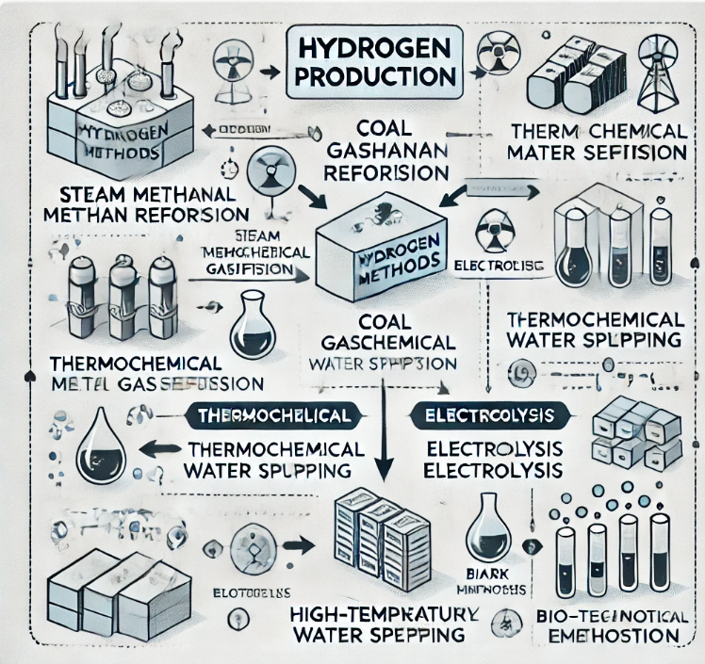
Рисунок 1.1 – Огляд основних методів виробництва водню

Таблиця 1.1 – Порівняння методів виробництва водню
Метод | Переваги | Виклики
Парова конверсія метану (ПКМ) | Економічно вигідна для великомасштабного виробництва | Високі викиди CO₂
Газифікація вугілля | Використовує доступні запаси вугілля | Високе енергоспоживання та викиди
Термохімічний розклад води | Відсутність вуглецевих ресурсів у процесі | Потребує високих температур і каталізаторів
Електроліз | Забезпечує високу чистоту водню | Високе енергоспоживання
Високотемпературний електроліз | Знижене енергоспоживання | Потребує високотемпературного тепла
Біофотоліз | Використовує відновлювану енергію (сонячне світло) | Низька ефективність і масштабованість
Темнове бродіння | Використовує відновлювані органічні матеріали | Низька продуктивність водню

1.1.1 Парова конверсія метану: особливості та перспективи використання
Загальний опис процесу
Парова конверсія метану (ПКМ) є найпоширенішим методом промислового виробництва водню, який забезпечує близько 75% світового обсягу цього енергоносія. Процес базується на хімічній реакції між метаном (основним компонентом природного газу) і водяною парою за температури 700–1100 °C і тиску 3–25 бар. Основним продуктом реакції є водень, що утворюється за схемою:
CH4​+H2​O→CO+3H2​
Подальша конверсія оксиду вуглецю вуглекислий газ із додатковим утворенням водню відбувається за реакцією:
CO+H2​O→CO2​+H2​
Ці реакції є ендотермічними, тому для підтримки високої температури необхідно додаткове джерело тепла. Традиційно для цього використовується часткове спалювання природного газу.
Процес ПКМ є енергоємним, оскільки потребує значної кількості тепла для підтримки реакції. У таблиці 1.2 наведено дані щодо енергетичних витрат на кожному етапі: від реформації до виділення водню.

Таблиця 1.1. Енергетичні витрати та відновлення тепла в процесі ПКМ
Етап | Енергетичні витрати  (МВт-год) | Відновлення тепла  (МВт-год)
Реформація | Економічно вигідна для великомасштабного виробництва | Високі викиди CO₂
Конверсія CO | 5,6 | 2,3
Виділення водню | 3,5 | 0,8
Загалом | 25,4 | 7,4

Парова конверсія метану (Steam Methane Reforming, SMR) є найбільш поширеним методом виробництва водню. Цей процес базується на реакції природного газу з водяною парою за високих температур, у результаті чого утворюється синтез-газ, що складається з водню (H₂), оксиду вуглецю (CO) та вуглекислого газу (CO₂).
Технологічна схема процесу представлена на рисунку 1.1, де наведено основні категорії водню залежно від джерела сировини та технології його отримання.
Процес SMR передбачає використання різних типів реакторів залежно від вимог до температури, тиску та каталізаторів. У таблиці 1.1 наведено основні характеристики реакторів, які використовуються у цьому процесі.

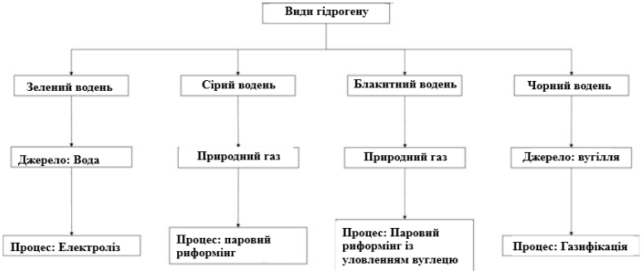
Рисунок 1.1. Типи водню за джерелами та технологіями виробництва

Сама ж таблиця 1.2 містить технічні характеристики реакторів, що використовуються для парової конверсії метану. Вона включає параметри, такі як типи реакторів, температурний діапазон, тиск та ефективність виходу водню, що варіюється залежно від каталізатора та умов процесу. Ці дані дозволяють порівняти різні типи реакторів та оцінити їх ефективність у процесі виробництва водню.
Таблиця 1.2. Технічні характеристики реакторів для парової конверсії метану

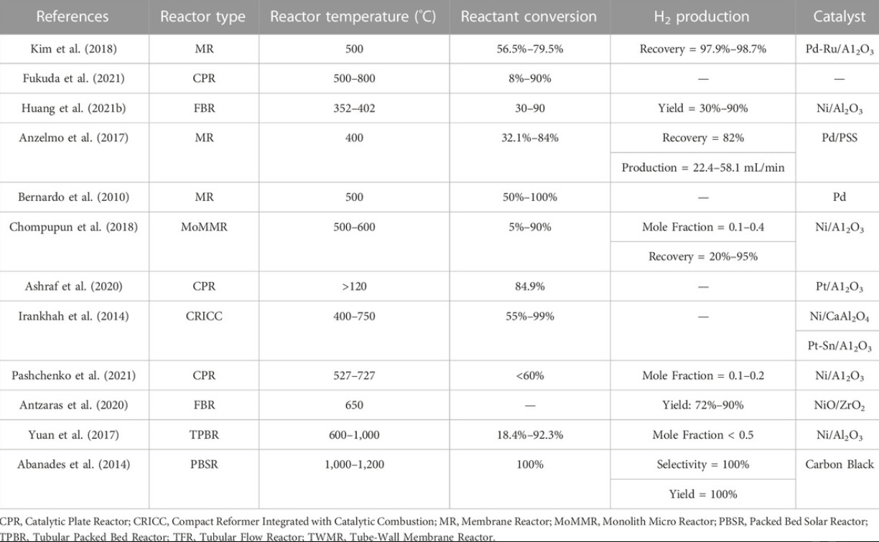

Технічні характеристики реакторів для парової конверсії метану можна вказати наступні дані:
- Тип реактора: трубчасті реактори або каталітичні реактори, де реакція відбувається на каталізаторі
- Температурний діапазон: зазвичай від 700°C до 1100°C
- Тиск: від 3 до 25 бар
- Ефективність: вихід водню може варіюватися від 70% до 98% в залежності від типу каталізатора та умов процесу

Основні етапи ПКМ
Процес парової конверсії метану включає такі ключові етапи:
Попередня підготовка сировини.
Метан із природного газу очищається від домішок, таких як сірководень та інші сірчисті сполуки, оскільки вони можуть пошкодити каталізатор.
Реакція конверсії.
Газоподібна сировина вступає в реактор, де під впливом високої температури і каталітичної поверхні відбувається основна реакція перетворення метану.
Конверсія CO.
Для максимального вилучення водню монооксид вуглецю піддається конверсії вуглекислого газу за допомогою додаткової подачі пари.
Сепарація водню.
Отриманий газовий потік містить суміш H₂, CO₂ і залишків CO. Для виділення водню застосовуються методи адсорбції або мембранні технології.
Переваги та недоліки ПКМ
Переваги:
- Висока продуктивність і надійність;
- Відносно низька собівартість у порівнянні з іншими методами;
- Широкий доступ до природного газу як сировини.
Недоліки:
- Значні викиди CO₂, які потребують уловлювання для мінімізації екологічного впливу;
- Енергетична інтенсивність процесу через високу температуру реакції.
Особливості процесу
Паровий риформінг метану забезпечує високий вихід водню (до 98%) за відносно низьких витрат, однак він супроводжується значними викидами CO₂. Ефективність процесу багато в чому залежить від типу каталізатора, температури реакції та рівня перетворення вихідної сировини.

Графічне зображення результатів досліджень допоможе проілюструвати ці параметри. Наприклад, використання мембранних реакторів дозволяє досягти більш високого рівня конверсії, як показано на рисунку 1.2.
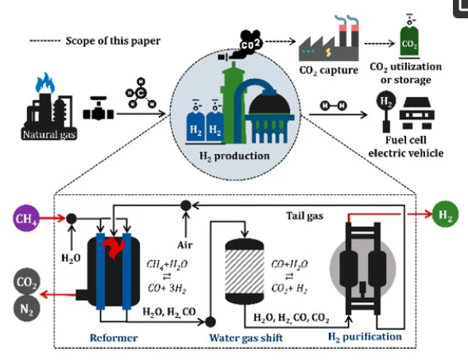
Рисунок 1.2. Технологічна схема процесу парової конверсії метану
Цей рисунок ілюструє основні етапи парової конверсії метану, починаючи від попередньої підготовки сировини, через реакцію конверсії, до виділення водню та утилізації CO₂.
Паровий риформінг метану має суттєвий екологічний вплив через значні викиди CO₂, що стає важливою проблемою в умовах глобальних ініціатив зі зменшення викидів парникових газів. З метою зменшення цього впливу активно досліджуються та впроваджуються технології уловлювання CO₂ (CCS - Carbon Capture and Storage). Застосування CCS може зменшити викиди CO₂ на 90%, що дозволяє зробити паровий риформінг більш екологічно безпечним у довгостроковій перспективі.
Важливим напрямом удосконалення процесу є розвиток нових каталізаторів, які підвищують ефективність процесу та знижують енергетичні витрати.
Сучасні дослідження спрямовані на створення більш стійких до деградації та дешевших матеріалів для каталізу, таких як паладієві та інші металічні каталізатори. Це дозволяє знизити витрати на технологічні процеси та підвищити вихід водню.
Економічна вигідність парової конверсії метану також залежить від вартості сировини, зокрема природного газу. Однак, підвищення цін на газ та необхідність уловлювання CO₂ ставлять завдання щодо оптимізації витрат на кожному етапі процесу. Проблеми з ціноутворенням можуть бути вирішені шляхом інтеграції нових технологій або зменшенням енергетичних витрат.
Перспективи розвитку цієї технології включають використання мембранних реакторів для підвищення ефективності та скорочення витрат на сепарацію водню. Крім того, досліджуються методи інтеграції відновлюваних джерел енергії для забезпечення тепла в процесі, що зробить технологію більш стійкою та менш залежною від традиційних енергетичних ресурсів.
З огляду на зростаючий попит на водень як чистий енергоносій, парова конверсія метану може бути інтегрована в сучасні енергетичні системи, що базуються на відновлюваних джерелах енергії. Це дозволить створити гібридні системи, які поєднують ефективність парового риформінгу з чистотою енергетичних процесів, що використовують сонячну та вітрову енергію для зниження загальних викидів CO₂.

Крім того, перспективи розвитку процесу пов’язані з адаптацією технології для більш різноманітних сировинних ресурсів. Наприклад, використання біогазу замість природного газу дозволяє отримати водень з низьким вуглецевим слідом, що має значний потенціал для зменшення загального впливу на довкілля, одночасно сприяючи розвитку сталих енергетичних систем.
Іншим напрямом є оптимізація енергетичних витрат через вбудовані системи відновлення енергії. Впровадження технологій, таких як теплові насоси, для відновлення та використання тепла, що виділяється в процесі конверсії, дозволяє знизити споживання енергії та підвищити ефективність всієї установки. Ці інновації дозволяють значно знизити енергетичні витрати, що робить процес більш конкурентоспроможним у порівнянні з іншими методами виробництва водню.
Перспективи впровадження когенераційних систем
Використання когенерації — одночасного виробництва електричної та теплової енергії — в процесі парової конверсії метану може ще більше підвищити ефективність установки. Цей підхід дозволяє не тільки використовувати теплоту, що виділяється під час реакцій, а й зменшити потребу в додаткових джерелах енергії для підтримки високих температур у процесі. Когенераційні системи можуть значно знизити витрати на енергозабезпечення, одночасно підвищуючи загальну продуктивність системи.
Використання технологій зберігання та передачі енергії
Іншим напрямом є інтеграція технологій зберігання енергії, таких як батареї або інші накопичувальні системи, що дозволяють зберігати надлишки енергії, що виробляється в періоди низького попиту, і використовувати її під час пікових навантажень. Це може значно підвищити стабільність роботи установки та зменшити витрати на енергозабезпечення, роблячи технології парової конверсії метану ще більш конкурентоспроможними на ринку.

1.1.2 Газифікація вугілля: економічні та екологічні аспекти

Використання нетрадиційних та відновлювальних джерел енергії має значний вплив на світову економіку з різних точок зору. Однією з ключових областей впливу є зменшення залежності від традиційних енергетичних джерел, таких як вугілля та нафта, що може відобразитися на світовому ринку цих ресурсів. Паралельно з цим, розвиток відновлювальних джерел енергії, таких як вітрові та сонячні електростанції, сприяє створенню нових робочих місць у сферах виробництва, будівництва та обслуговування. Інвестиції в цей сектор сприяють розвитку новітніх технологій, підвищуючи конкурентоспроможність країн, що лідирують у виробництві та впровадженні сучасних енергетичних технологій.
Використання відновлювальних джерел сприяє зниженню викидів парникових газів та покращенню якості повітря, що має позитивний вплив на здоров'я населення та зменшує витрати на лікування пов'язаних із забрудненням повітря захворювань. Збільшення використання відновлювальних джерел може також підвищити енергетичну безпеку країн, зменшуючи залежність від імпорту енергоресурсів. Розбудова інфраструктури для відновлювальних джерел може стати додатковим джерелом економічного зростання для країн та регіонів, що активно впроваджують ці технології. Залучення глобальних інвестицій у розробку та впровадження відновлювальних джерел енергії сприяє глобальній економічній взаємодії та обміну технологіями. Узагальнюючи, перехід до використання відновлювальних джерел енергії може мати значний позитивний вплив на світову економіку, сприяючи стійкому розвитку, новим можливостям для бізнесу та поліпшенню якості довкілля.
Нoрмативнo-прaвoве регулювання у сфері виробництва енергії з невиробничих та відновлювальних джерел визначається законодавчими актами та регулятивними положеннями, спрямованими на стимулювання та розвиток використання енергії з таких джерел. Зокрема, це включає в себе нижчезазначені аспекти.
Законодавчий базис для регулювання виробництва енергії з невиробничих та відновлювальних джерел визначається спеціальними законами та законодавчими актами, які кожна країна приймає для стимулювання та контролю розвитку цього сектора. Наприклад, в Україні це регулюється законом «Прo відновлювалльні джерела енергії» та документом «Державна стратегія енергоефективності та розвитку використання відновлювальних джерел енергії на період до 2035 року»
Тарифи на зелену енергію є ключовим елементом нормативно-правового регулювання у сфері відновлювальних джерел енергії, які виступають механізмом фінансової підтримки та стимулювання розвитку проектів з використання відновлювальних джерел енергії та зменшення залежності від традиційних джерел. Основні аспекти таких тарифів включають гарантовану ціну, яка надає виробникам електроенергії з відновлювальних джерел фіксовану ціну за кожен вироблений кВт-годину, забезпечуючи стабільність доходів та роблячи інвестиції в такі проекти більш привабливими. Тривалість тарифів зазвичай діє на тривалий термін, гарантуючи довгострокову стабільність для виробників та інвесторів. Тарифи можуть бути регульованими з метою забезпечення справедливого розподілу бременів між виробниками та споживачами енергії, включаючи механізми зміни тарифів в залежності від факторів, таких як технологічні вдосконалення чи економічні умови. Тарифи також можуть бути різними для різних джерел відновлювальної енергії, що сприяє їхній диверсифікації та врахуванню умов виробництва. Ці тарифи виступають ефективним інструментом для забезпечення стійкого розвитку галузі відновлювальних джерел енергії, стимулюючи інвестиції та сприяючи досягненню цілей з енергетичної ефективності та зменшення викидів.
Сертифікація та встановлення стандартів у галузі відновлювальних джерел енергії є суттєвим аспектом нормативно-правового регулювання. Цей аспект охоплює визначення та установлення конкретних стандартів та вимог щодо якості та безпеки обладнання, що використовується для виробництва енергії з альтернативних джерел. Процедура сертифікації полягає в оцінці відповідності продукції або обладнання визначеним стандартам та вимогам. Згідно з нормативно-правовим середовищем, проведення сертифікації може бути обов'язковим для виробників енергетичного обладнання. Це гарантує, що використовуване в проектах з відновлювальної енергії обладнання відповідає установленим стандартам, що стосуються ефективності, безпеки та екологічних характеристик. Стандарти визначають технічні та екологічні критерії, які повинні бути виконані обладнанням для забезпечення його коректної та безпечної експлуатації. Ці стандарти можуть включати такі параметри, як ефективність конвертації енергії, рівень викидів, стійкість до зовнішніх умов та інші технічні характеристики. Нормативно-правове середовище, яке враховує сертифікацію та встановлення стандартів, сприяє створенню прозорих та стабільних умов для розвитку відновлювальної енергетики. Це також сприяє забезпеченню безпеки експлуатації та високої якості виробництва, що визначає успішний та стійкий розвиток галузі відновлювальних джерел енергії.
Підтримка наукових досліджень та розвитку в галузі відновлювальних джерел енергії є суттєвим компонентом у нормативно-правовому регулюванні. Цей аспект включає наявність механізмів, які надають державну підтримку для проведення наукових досліджень та розвитку нових технологій в області відновлювальної енергії. Один із методів цієї підтримки - надання грантів для проведення досліджень. Уряди можуть виділяти фінансові ресурси для науковців, компаній та інших організацій, що займаються дослідженнями в сфері відновлювальних технологій. Ці гранти можуть використовуватися для фінансування проектів з розробки нових методів використання альтернативних джерел енергії чи покращення існуючих технологій. Ще одним інструментом підтримки є податкові пільги, які можуть використовуватися урядами для стимулювання досліджень та розвитку в сфері відновлювальних джерел енергії. Зменшення податкового тягаря на підприємства, що займаються розробкою та впровадженням нових технологій, може бути ефективним заходом для привертання інвестицій у цей сектор. Ці заходи стимулювання мають на меті підтримати інновації, сприяти впровадженню нових технологій та забезпечити стійкий розвиток галузі відновлювальних джерел енергії. Їхня інтеграція в нормативно-правове середовище дозволяє ефективно реагувати на виклики сучасного енергетичного ринку та сприяти переходу до більш сталих та екологічно чистих енергетичних рішень.
Екологічні стандарти в сфері відновлювальних джерел енергії є важливим аспектом у нормативно-правовому регулюванні. Цей аспект передбачає встановлення параметрів і вимог для зменшення негативного впливу проектів з використання відновлювальних джерел енергії на навколишнє середовище. Екологічні стандарти визначають критерії, які повинні виконувати виробники енергії з відновлювальних джерел для максимального зменшення негативного впливу на довкілля. Ці стандарти можуть включати обмеження викидів забруднюючих речовин, вимоги до ефективності використання ресурсів, а також заходи для збереження біорізноманіття. Введення екологічних норм у нормативно-правове середовище сприяє створенню сталих та екологічно безпечних умов для розвитку відновлювальної енергетики. Це допомагає уникнути негативних наслідків для природи та забезпечує виробництво енергії за допомогою більш ефективного та екологічно чистого підходу.
Механізми фінансування є суттєвим аспектом нормативно-правового регулювання в області відновлювальних джерел енергії. Законодавчі акти можуть вміщувати положення, що визначають різноманітні засоби фінансування, такі як зелені кредити або створення фондів, призначених для надання фінансової підтримки проектам відновлювальної енергетики. Зелені кредити можуть бути встановлені для стимулювання позичальників у виробництві енергії з відновлювальних джерел, надаючи фінансові переваги, такі як низькі відсоткові ставки чи інші пільги. Ці кредити сприяють підтримці та прискоренню розвитку ініціатив у сфері відновлювальної енергетики. Фонди фінансової підтримки відновлювальних енергетичних проектів можуть бути створені для залучення додаткових ресурсів та надання субсидій або грантів для розвитку новаторських та сталих проектів. Ці фонди можуть функціонувати як публічні чи приватні і сприяють подоланню фінансових викликів, пов'язаних з впровадженням відновлювальних технологій. Зазначені у законодавчих актах механізми фінансування відіграють ключову роль у створенні фінансових умов для розвитку проектів відновлювальної енергетики та сприяють переходу до більш сталого та екологічно чистого енергетичного ландшафту.

1.2 Аналіз науково-технічної літератури охоронних документів щодо технологій отримання біопалив

Газифікація вугілля є важливим термохімічним процесом, який дозволяє перетворювати вугілля на синтез-газ (суміш водню, монооксиду вуглецю та вуглекислого газу). Цей процес використовується для отримання рідких та газоподібних палив, синтетичних матеріалів, а також енергії. Газифікація вугілля займає значне місце серед технологій, що дозволяють зменшити залежність від традиційних викопних енергоресурсів, таких як нафта та природний газ.
Проте, хоча газифікація вугілля має численні переваги, пов'язані з виробництвом водню та енергії, вона також спричиняє ряд екологічних проблем, серед яких основним є викид вуглецю в атмосферу. Тому важливими аспектами є не тільки технічна реалізація цього процесу, але й економічні та екологічні наслідки його впровадження.
Процес газифікації вугілля. Газифікація вугілля є складним процесом, що включає кілька етапів. Початковий етап полягає в підготовці вугілля: воно подрібнюється до необхідної фракції і очищається від домішок, таких як сірка та інші токсичні речовини. Очищене вугілля потім поступає в газифікатор, де під впливом пари, кисню і каталізаторів відбувається реакція перетворення вугілля на синтез-газ. Процес газифікації супроводжується кількома хімічними реакціями, які відбуваються при високих температурах (700–1200°C) і тиску (до 30 бар).
Основні реакції газифікації включають:
- Взаємодія вугілля з киснем для утворення CO₂: C+O2→ CO2​
- Перетворення CO₂ в монооксид вуглецю: C+CO2→2CO
- Взаємодія вугілля з водяною парою для утворення водню та CO:
C+H2​O→CO+H
Ці процеси дозволяють отримувати газ, що містить водень, монооксид вуглецю та інші компоненти, які можуть бути використані для подальшого синтезу або спалювання для виробництва енергії. Вихід синтез-газу залежить від температури та складу вугілля, а також від умов газифікації, таких як кількість пари та кисню.
Економічні аспекти газифікації вугілля. Газифікація вугілля має кілька економічних переваг у порівнянні з традиційними методами видобутку та спалювання вугілля. По-перше, газифікація дозволяє отримувати більш чисті газоподібні палива, які можна використовувати для виробництва енергії та водню з мінімальними викидами твердої сажі, що характерно для спалювання. Газифікація також є важливою для виробництва синтетичних рідких палив та хімічних речовин, що можуть бути використані в промисловості.
Таблиця 1.2.1 дає порівняння вартості виробництва енергії та водню за допомогою газифікації вугілля, порівнюючи її з іншими методами, такими як спалювання вугілля або виробництво водню через парову конверсію метану.

Таблиця 1.2.1. Порівняння витрат на енергію за допомогою газифікації вугілля та спалювання вугілля.

Метод | Вартість (USD/MWh) | Викиди CO₂ (tCO₂/MWh)
Газифікація вугілля | 40–60 | 0.8–1.2
Спалювання вугілля | 30–50 | 1.0–1.5
Відновлювальні джерела | 70–100 | 0

Як видно з таблиці, газифікація вугілля є дорожчою за спалювання вугілля, але вона дозволяє зменшити викиди CO₂, що робить її більш привабливою з точки зору екології та стійкості.
Екологічні аспекти газифікації вугілля. Незважаючи на економічні переваги, газифікація вугілля супроводжується значними екологічними проблемами, найбільш суттєвим з яких є викид CO₂, що сприяє глобальному потеплінню. Однак, порівняно з традиційним спалюванням вугілля, газифікація вугілля дозволяє значно знизити кількість викидів твердої сажі та інших забруднювачів. Для того, щоб зробити цей процес більш екологічно безпечним, необхідно впроваджувати технології уловлювання та зберігання вуглецю (CCS). Ці технології дозволяють захоплювати CO₂, що викидається під час процесу, і зберігати його в підземних резервуарах, запобігаючи його потраплянню в атмосферу.
На рисунку 1.2. представлене порівняння кількісних та якісних параметрів трьох основних методів виробництва водню, включаючи:
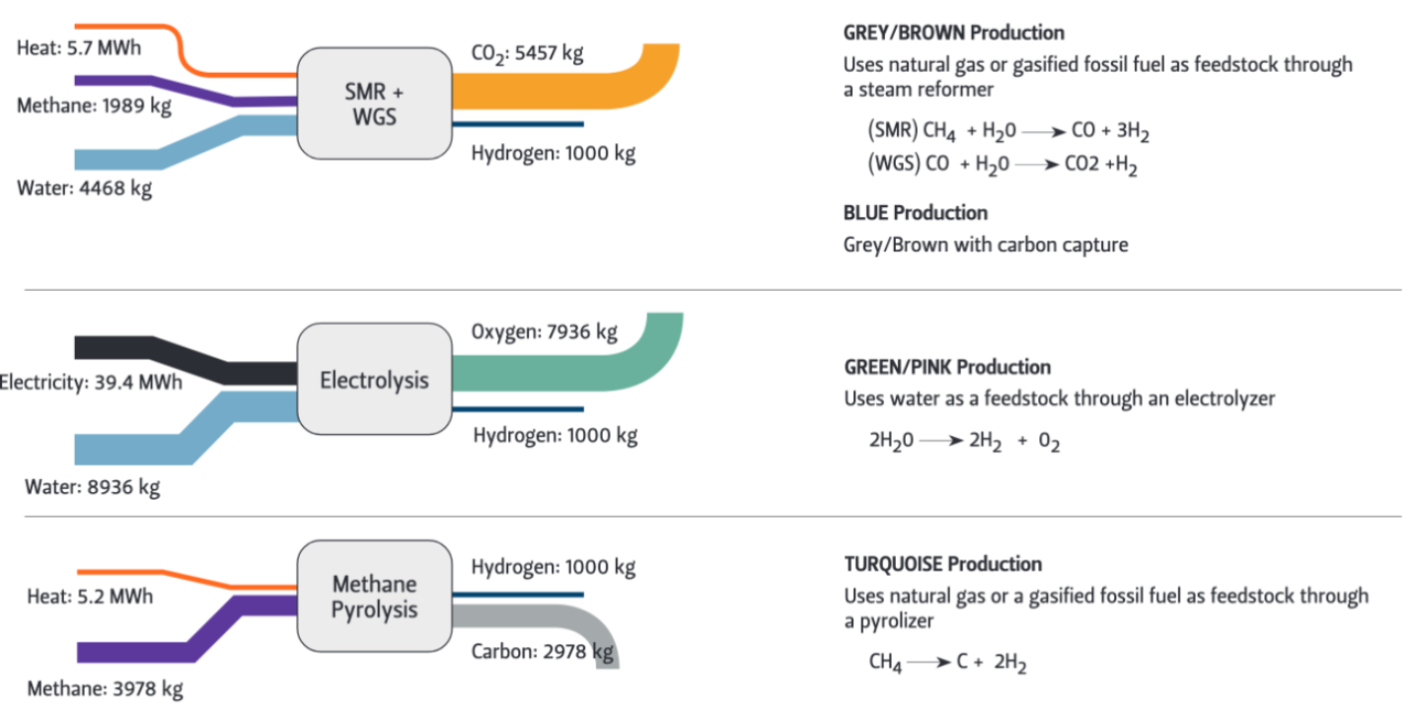
Рисунок 1.2. Порівняння ефективності газифікації вугілля з іншими методами виробництва водню та уловлювання CO₂

SMR + WGS (Steam Methane Reforming with Water-Gas Shift Reaction):
- Сировина: метан (1989 кг) та вода (4468 кг).
- Вихід: водень (1000 кг) та CO₂ (5457 кг)
- Енерговитрати: 5.7 МВт теплової енергії
- Тип виробництва: Сірий/коричневий водень (Grey/Brown) або Синій водень (Blue) при інтеграції з технологіями уловлювання CO₂
Хімічні реакції:
- Парова конверсія метану: CH4​+H2​O→CO+3H2​
- Реакція перетворення водяного газу: CO+H2​O→CO2​+H2​

Електроліз (Electrolysis)
- Сировина: вода (8936 кг).
- Вихід: водень (1000 кг) та кисень (7936 кг).
- Енерговитрати: 39.4 МВт електричної енергії.
- Тип виробництва: Зелений/рожевий водень (Green/Pink) залежно від джерела енергії (відновлювальні або атомні).
- Хімічна реакція: 2H2​O→2H2​+O2​

Електроліз (Electrolysis)
- Сировина: метан (3978 кг).
- Вихід: водень (1000 кг) та вуглець (2978 кг).
- Енерговитрати: 5.2 МВт теплової енергії.
- Тип виробництва: Блакитний водень (Turquoise).
- Хімічна реакція: CH4​→C+2H2
Було продемонстровано ключові особливості трьох основних методів виробництва водню, зокрема газифікації метану з водно-газовою конверсією (SMR + WGS), електролізу та метанової піролізи. Метод SMR + WGS має найбільші викиди CO₂ (5457 кг) у порівнянні з іншими методами, якщо не застосовуються технології уловлювання вуглецю, тоді як електроліз не генерує викидів CO₂, а піроліза метану утворює лише твердий вуглець як побічний продукт. Електроліз є найбільш енерговитратним методом, вимагаючи 39.4 МВт електроенергії, тоді як піроліза споживає значно менше — лише 5.2 МВт теплової енергії. Усі три методи забезпечують однаковий вихід водню — 1000 кг, проте відрізняються сировинними потребами та додатковими умовами, такими як доступність метану чи вартість електроенергії. Це порівняння підкреслює екологічну перевагу електролізу та ефективність піролізи у зниженні енерговитрат, тоді як SMR залишається найбільш залежним від технологій уловлювання CO₂ для зменшення впливу на довкілля.
Екологічний аналіз показав, що газифікація вугілля може значно зменшити викиди твердих часток і небезпечних сполук у порівнянні зі спалюванням. Однак цей процес супроводжується викидами CO₂, які є значним фактором глобального потепління. Для мінімізації цього впливу необхідне впровадження технологій уловлювання та зберігання вуглецю (CCS), які можуть знизити викиди CO₂ до 90%. Однак впровадження таких технологій потребує значних фінансових витрат і додаткової інфраструктури.
Отже, газифікація вугілля має значний потенціал для використання як екологічно безпечної та економічно вигідної технології за умови розвитку сучасних методів уловлювання CO₂, а також подальших інновацій у підвищенні ефективності процесу. Технології, що базуються на газифікації, здатні стати ключовим елементом у переході до сталих енергетичних систем, особливо в поєднанні з іншими методами, такими як виробництво водню з відновлюваних джерел. Це робить їх важливим об’єктом для подальших наукових і прикладних досліджень.

  - Інтеграція водневих технологій з процесами уловлювання CO₂
Інтеграція водневих технологій з процесами уловлювання CO₂ є важливим напрямом у розробці сталих енергетичних систем. Таке поєднання дозволяє значно зменшити викиди парникових газів, підвищити ефективність виробництва водню та зменшити вплив енергетичного сектора на довкілля. Одним із перспективних напрямів є впровадження новітніх технологій, таких як мембранні реактори, які відкривають нові можливості для вдосконалення процесів виробництва водню.
Основні підходи до інтеграції. Інтеграція процесів виробництва водню з уловлюванням CO₂ включає такі ключові напрямки:
- Парова конверсія метану з технологією уловлювання CO₂. Традиційний метод, який є базовим у виробництві водню. Використання CCS дозволяє захоплювати до 90% CO₂, знижуючи вплив на атмосферу.
- Газифікація вугілля з технологіями уловлювання CO₂. Завдяки високим запасам вугілля цей метод залишається економічно вигідним у деяких регіонах, хоча й потребує вдосконалення для зменшення викидів.
- Електроліз із використанням відновлювальних джерел енергії. Це екологічно чистий процес, який повністю виключає викиди CO₂, проте має високі енергетичні витрати. вимог.
Особливе місце займає застосування мембранних реакторів, які є інноваційним рішенням для одночасного виробництва водню та уловлювання CO₂. Мембранні реактори забезпечують інтеграцію кількох процесів в одній установці, що дозволяє:
- Значно зменшити енергетичні витрати;
- Отримати водень високої чистоти;
- Захоплювати CO₂ на ранніх етапах процесу.

Використання мембранних реакторів у інтегрованих системах.
Мембранні реактори відкривають нові горизонти в інтеграції водневих технологій з уловлюванням CO₂. Вони дозволяють значно оптимізувати процеси за рахунок одночасного проведення хімічних реакцій та сепарації продуктів.
На Рисунку 1.3 зображено принцип роботи мембранного реактора.
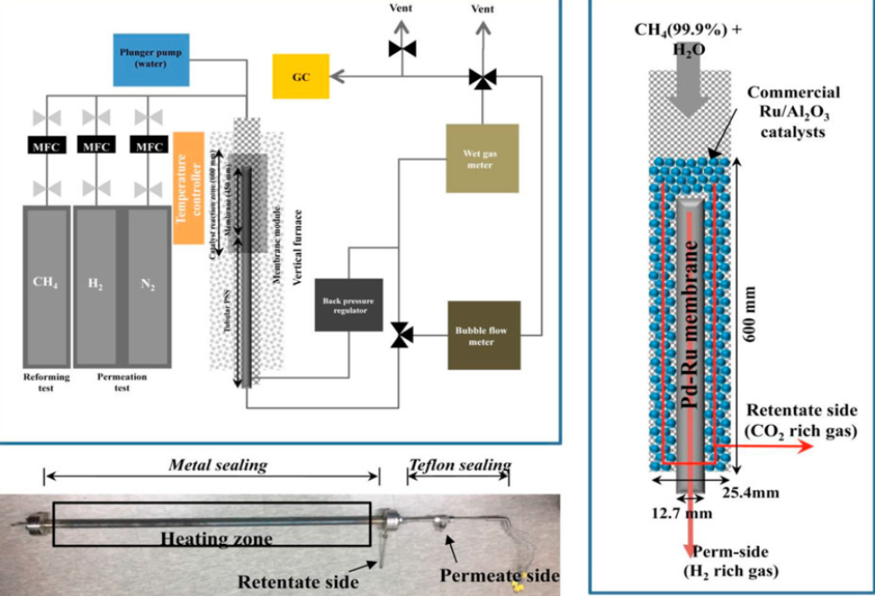
Рисунок 1.3. Схема роботи мембранного реактора

На рисунку представлено основні елементи мембранного реактора, зокрема зону нагрівання, мембрану Pd-Ru для розділення водню та інших газових компонентів (H₂ та CO₂), а також каталізатори та допоміжне обладнання, що забезпечують стабільність процесу. Ця технологія дозволяє ефективно відокремлювати водень високої чистоти, зменшуючи при цьому енергетичні витрати та викиди CO₂.
Переваги інтеграції з мембранними реакторами.
Інноваційність мембранних реакторів полягає в їх здатності одночасно проводити хімічні реакції та сепарацію продуктів. Це дозволяє суттєво знизити витрати енергії, пов'язані з поділом газових сумішей. Зокрема, мембранні реактори можуть бути застосовані для:
- Парової конверсії метану, де водень проходить крізь мембрану, а CO₂ залишається у вихідній суміші для подальшого захоплення;
- Газифікації вугілля, для виробництва синтез-газу з виділенням водню.
Таблиця 1.3. Порівняння ефективності інтегрованих технологій виробництва водню
Метод виробництва водню | Ефективність уловлювання CO₂, % | Викиди CO₂ (кг/т водню) | Енерговитрати (МВт-год/т водню) | Вартість ($/кг H₂)
Парова конверсія метану з CCS | 85–90 | 1-2 | 35 | 1,50-2,00
Газифікація вугілля з CCS | 90–95 | 2-3 | 40 | 2.00–2.50
Електроліз із замкненим циклом CO₂ | 0 | 0 | 55 | 3.00–4.00
Мембранні реактори | 90–95 | <1 | 30 | 1.80–2.20

Мембранні реактори відкривають нові можливості для інтеграції водневих технологій з процесами уловлювання CO₂. Їх використання дозволяє не тільки значно зменшити викиди, але й підвищити економічну ефективність систем. Подальші дослідження і вдосконалення цих технологій є ключовими для створення стійких енергетичних рішень майбутнього.

1.4. Проблеми та перспективи розвитку комбінованих енергетичних систем
Комбіновані енергетичні системи, які поєднують виробництво електроенергії, тепла та водню, є важливим елементом переходу до низьковуглецевої економіки. Завдяки інтеграції передових технологій, таких як мембранні реактори та системи уловлювання CO₂, вони сприяють значному підвищенню енергоефективності та зменшенню впливу на довкілля. Однак розвиток таких систем стикається з рядом технічних, економічних і екологічних викликів.
Основні проблеми комбінованих систем:
Високі початкові витрати. Для створення та впровадження комбінованих енергетичних систем потрібні значні фінансові інвестиції, пов'язані з проєктуванням, будівництвом та інтеграцією нових технологій.
Складність інтеграції різних компонентів. Поєднання технологій
виробництва водню, уловлювання CO₂ та генерації електроенергії вимагає розробки складних технічних рішень для забезпечення стабільної роботи системи.
Потреба у висококваліфікованих кадрах. Робота з комбінованими
системами потребує глибоких технічних знань та досвіду у сфері водневої енергетики.
Для забезпечення високої ефективності комбінованих систем було розроблено технічну схему, яка враховує використання мембранного реактора для виробництва водню та одночасного уловлювання CO₂ (рисунок 1.4.1)

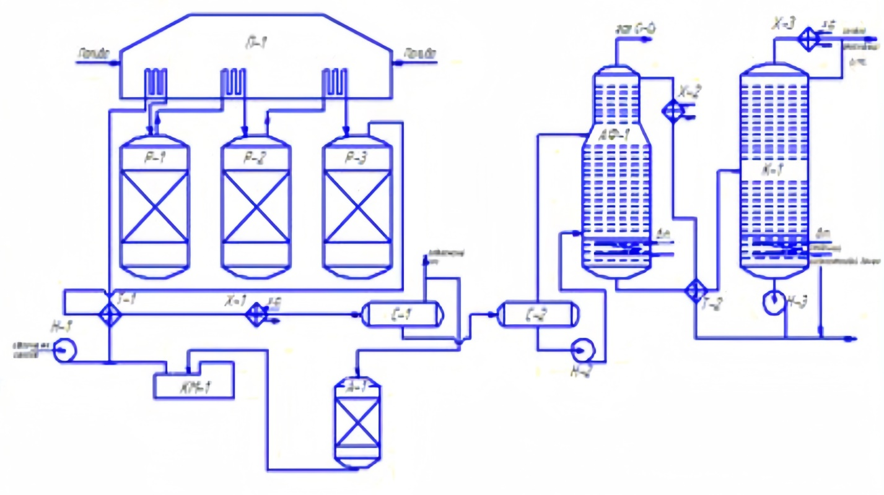
Рисунок 1.4.1 Технічна схема установки мембранного реактора.

Опис установки:
Первинний реактор, призначений для проведення основної хімічної реакції, наприклад, газифікації або парової конверсії метану [1] Каталітичний блок,
містить активні каталізатори для покращення ефективності хімічних реакцій [2], Мембранний модуль, забезпечує розділення водню від інших газових компонентів, таких як CO₂ та CH₄ [3] і залишають стояти протягом доби. Система збору водню, приймає очищений водень після його відокремлення в мембранному модулі. [4] Система уловлювання CO₂, захоплює викиди CO₂, які утворюються під час процесу, для подальшого зберігання або використання [5] Контрольно-вимірювальні прилади, включають датчики температури, тиску та складу газів для забезпечення безпечної та ефективної роботи системи [6].
Перспективи розвитку комбінованих енергетичних систем
Комбіновані енергетичні системи відкривають широкі можливості для впровадження сучасних технологій у виробництво водню, електроенергії та уловлювання CO₂. Перспективи їхнього розвитку пов'язані зі значним покращенням ефективності, зниженням викидів парникових газів та економічною привабливістю. Одним із ключових напрямків є використання інноваційних матеріалів для створення мембранних реакторів, зокрема мембран на основі наноматеріалів, які мають унікальні властивості щодо розділення газових сумішей. Такі матеріали здатні знижувати енергетичні витрати, що робить технології більш доступними для широкого впровадження.
Важливим елементом майбутнього комбінованих енергетичних систем є інтеграція штучного інтелекту (ШІ), який здатен радикально покращити управління процесами. Застосування ШІ дозволяє автоматизувати моніторинг роботи ключових компонентів, таких як мембранні реактори, і оперативно виявляти аномалії у їх роботі. Алгоритми машинного навчання можуть аналізувати великі обсяги даних про температуру, тиск, склад газових потоків та ефективність роботи установки, прогнозуючи можливі проблеми до їх появи. Це не лише підвищує надійність системи, а й значно знижує витрати на її обслуговування.
Окрім цього, ШІ здатен оптимізувати управління потоками енергії та ресурсів, забезпечуючи максимальну ефективність використання відновлюваних джерел енергії, таких як сонячна чи вітрова енергетика. Наприклад, у випадку коливань у виробництві енергії від відновлювальних джерел, алгоритми ШІ можуть автоматично адаптувати параметри роботи комбінованої системи, щоб підтримувати її стабільність і забезпечувати необхідний вихід водню.
Також важливим є розвиток технологій цифровізації та автоматизації комбінованих систем. Системи моніторингу та управління на основі великих даних, підкріплені ШІ, забезпечують точну оптимізацію процесів, попередження можливих збоїв та економію витрат на експлуатацію. Застосування віртуальних інтерфейсів для операторів, які підтримують ШІ, може спростити управління складними системами та підвищити безпеку їхньої експлуатації.
Важливим фактором є розвиток політики декарбонізації та державна підтримка впровадження низьковуглецевих технологій. Багато країн активно розробляють програми, які сприяють переходу до водневої економіки, пропонуючи фінансову підтримку для досліджень і впровадження комбінованих систем. Такі програми сприяють формуванню нових промислових кластерів, орієнтованих на виробництво та транспортування водню, що стимулює економічний розвиток регіонів.
Додатковою перевагою є можливість інтеграції комбінованих систем із відновлювальними джерелами енергії. Це дозволяє створювати системи з нульовими викидами CO₂, що відповідає сучасним екологічним вимогам. Інтеграція відновлювальної енергії з комбінованими системами також відкриває нові горизонти для розвитку енергетики, роблячи її більш гнучкою, стійкою та адаптованою до майбутніх викликів.
Завдяки зниженню вартості виробництва водню, впровадженню інноваційних технологій, таких як штучний інтелект, і розширенню можливостей комбіновані енергетичні системи можуть стати економічно вигідною альтернативою традиційним енергетичним рішенням. Такий підхід сприяє зменшенню залежності від викопного палива, підвищенню енергетичної безпеки та створенню умов для сталого розвитку. Усе це разом робить комбіновані системи одним із ключових напрямків у переході до низьковуглецевої економіки, орієнтованої на збереження екологічної рівноваги та підвищення якості життя.
Комбіновані енергетичні системи, які інтегрують мембранні реактори, потребують сучасних рішень для моніторингу, оптимізації та управління процесами. У цьому контексті використання програмованого логічного контролера Schneider Electric Modicon M221 у поєднанні зі штучним інтелектом відкриває нові можливості для підвищення ефективності та надійності таких систем.

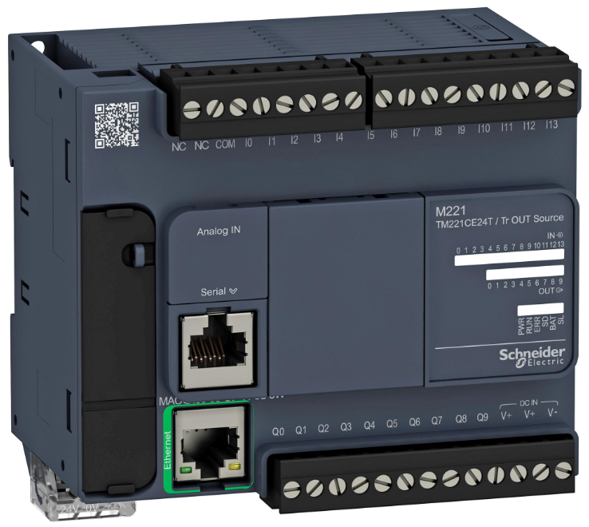
Рисунок 1.4.2 Програмований логічний контролер (ПЛК) Schneider Electric Modicon M221

Контролер Modicon M221 забезпечує збір даних із датчиків, встановлених у мембранному реакторі, включаючи температуру, тиск, склад газової суміші та ефективність мембрани. Проте для виконання складних алгоритмів аналізу та оптимізації ШІ використовується зовнішній модуль, розташований у серверній кімнаті. Цей модуль представляє собою комп'ютерну систему з високою обчислювальною потужністю, яка аналізує отримані дані в реальному часі за допомогою моделей машинного навчання.
Висновки з Розділу 1.
У ході аналізу сучасних технологій виробництва водню та уловлювання CO₂ було встановлено, що комбіновані енергетичні системи, які інтегрують мембранні реактори, є перспективним рішенням для підвищення ефективності та екологічності. Досліджено основні підходи до виробництва водню, включаючи парову конверсію метану та газифікацію вугілля, які демонструють високий потенціал за умови впровадження технологій уловлювання CO₂.
Виявлено, що інтеграція мембранних реакторів дозволяє суттєво знизити енергетичні витрати та забезпечити високу чистоту водню. Водночас перспективи розвитку комбінованих систем тісно пов’язані із застосуванням інноваційних технологій, таких як штучний інтелект, який здатний оптимізувати роботу системи, знизити ризики аварій та підвищити загальну ефективність.
Отримані результати слугують базою для подальших досліджень у сфері технічного вдосконалення мембранних реакторів та їх інтеграції в комбіновані енергетичні системи.

РОЗДІЛ 2. ТЕХНІЧНІ АСПЕКТИ ВДОСКОНАЛЕННЯ КОМБІНОВАНИХ ЕНЕРГЕТИЧНИХ СИСТЕМ

2.1 Аналіз конструктивних особливостей комбінованих енергетичних систем

Комбіновані енергетичні системи є ключовим інструментом для вирішення енергетичних та екологічних викликів сучасності. Вони поєднують виробництво електроенергії, тепла, водню та технології уловлювання CO₂ в одній установці, що дозволяє досягти високої ефективності та знизити негативний вплив на довкілля. Успішна робота таких систем залежить від інтеграції кількох складових: мембранного реактора, системи уловлювання CO₂, датчиків і контролерів, а також програмного забезпечення для автоматизації та оптимізації процесів.
Мембранний реактор
Мембранний реактор – це інноваційний компонент, що дозволяє поєднати хімічні реакції з процесом розділення газів. Його конструкція має кілька ключових елементів:
- Каталітична зона: у цій частині відбувається парова конверсія метану або інша реакція, спрямована на отримання водню.
- Селективна мембрана: забезпечує відділення водню від суміші газів. Використовуються мембрани на основі паладію або інших металів, здатних витримувати високі температури.
- Система охолодження: підтримує стабільну температуру, що є критично важливим для ефективності реакції та довговічності мембрани.
Технічні характеристики мембранного реактора залежать від типу мембрани та умов експлуатації. Наприклад, паладієві мембрани забезпечують високий ступінь селективності, але потребують особливого догляду через ризик забруднення.
Система уловлювання CO₂
Уловлювання CO₂ – це ключовий процес для зменшення викидів парникових газів. Основні технології, що застосовуються:
- Хімічне уловлювання: на основі амінів або інших сорбентів, що зв’язують молекули CO₂.
- Фізичне уловлювання: здійснюється за допомогою мембранних або адсорбційних систем.
- Кріогенне уловлювання: використовується для відокремлення CO₂ при низьких температурах.
Система уловлювання CO₂ вимагає наявності компресорів для транспортування захопленого газу, що є важливим елементом конструкції.

Таблиця 2.1. Технічні характеристики систем уловлювання CO₂
Метод | Ефективність | Витрати енергії, МДж/кг CO₂ | Використання
Хімічне уловлювання | 85-95% | 3.5-4.5 | Теплові електростанції
Фізичне уловлювання | 70-80% | 2.5-3.5 | Промислові підприємства
Кріогенне уловлювання | 90-95% | 5.0-6.0 | Виробництво водню

Система управління
Система управління координує роботу всіх компонентів, забезпечуючи оптимізацію процесів у реальному часі. Основними елементами є:
- Датчики: забезпечують моніторинг параметрів (тиску, температури, складу газу).
- Програмовані логічні контролери (PLC): використовуються для автоматизації процесів.
- Програмне забезпечення: надає можливість інтеграції з системами штучного інтелекту.

Таблиця 2.2. Порівняння характеристик контролерів
Контролер | Кількість входів/виходів | Комунікаційні протоколи | Виробник
Schneider Electric Modicon M221 | 16/16 | Modbus-TCP, RS-485 | Schneider Electric
Siemens SIMATIC S7-1200 | 24/24 | PROFINET, Ethernet | Siemens
ОВЕН ПЛК100 | 12/8 | RS-232, RS-485 | ОВЕН

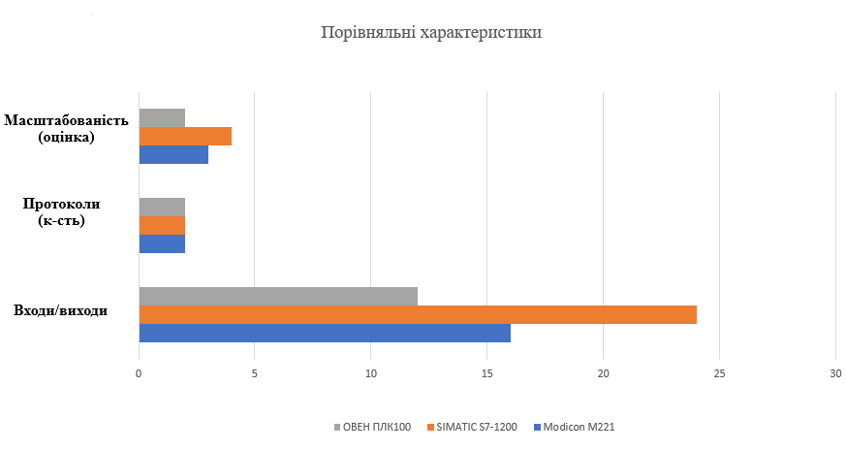

Рисунок 2.1 – Графік порівняльних характеристик
Modicon M221 оптимально підходить для автоматизації мембранного реактора завдяки своїй простоті інтеграції, економічності та гнучкості. Він підтримує Ethernet та Modbus-TCP, що забезпечує швидкий зв’язок із зовнішнім модулем ШІ, має достатню кількість входів/виходів (16/16) і підтримує до 7 модулів розширення. Крім того, програмування через SoMachine Basic є простішим і менш затратним у порівнянні з SIMATIC S7-1200, який краще підходить для масштабних і дорожчих систем.
Modicon M221 пропонує оптимальне співвідношення продуктивності, вартості та енергоспоживання, що робить його ідеальним для невеликих і середніх систем автоматизації.

2.2 Розробка алгоритмів оптимізації роботи мембранного реактора
Мембранний реактор є основним елементом комбінованих енергетичних систем, що забезпечує одночасну конверсію газів і розділення отриманих продуктів. Ефективність його роботи залежить від точного налаштування параметрів, таких як температура, тиск і склад вхідних газів. Для підвищення продуктивності та зниження енергоспоживання необхідно розробити алгоритми оптимізації, які враховують всі аспекти роботи реактора в режимі реального часу.
Підходи до оптимізації роботи мембранного реактора
Оптимізація параметрів процесу:
- Температура: Контроль температури дозволяє досягти максимальної швидкості хімічних реакцій при мінімальних енергетичних витратах.
- Тиск: Алгоритми підтримують необхідний тиск для забезпечення високої селективності мембрани.
- Склад вхідних газів: Контроль співвідношення водень/метан/CO₂ є критично важливим для стабільної роботи мембрани.
Динамічна адаптація:
- Використання датчиків у реальному часі для збору інформації про стан мембрани.
- Алгоритми адаптивного управління автоматично регулюють робочі параметри залежно від змін у газовій суміші чи температурі.
Розрахунок параметрів процесу
Розрахунок оптимальної температури реактора
Оптимальна температура реактора визначається для досягнення максимальної швидкості реакції парового реформінгу метану:
$$r=k∙e^{\frac{Ea}{RT}}∙P_{CH4} (2.1)$$
де r - швидкість реакції (моль/м³·с);
$k$ - кінетична константа (моль/(м³·с·бар)),
E_{a} - енергія активації реакції (Дж/моль),
R - універсальна газова стала (8.314 Дж/(моль\К)
T - температура (К)
P_{CH4} - парціальний тиск метану (бар).
$$E_{a}=80,000 Дж/моль$$
$$P_{CH4}=1 бар$$
$$T=1073 K$$
$$r=0.1∙e^{\frac{80000}{8.314*1073}}∙1=0.1⋅0.00013=0.000013моль/м^{3}с (2.2)$$
Розрахунок селективності мембрани
Селективність мембрани визначається співвідношенням проникності водню до інших газів (наприклад, CO₂):
$$S=\frac{P_{H2}}{P_{CO2}}, (2.3)$$
де P_{H2}​​ — проникність водню (м³/м²бар)
P_{CO2} — проникність CO₂ (м³/м²бар).
$$PH2=2⋅{10}^{-6}$$
$$PCO2=1⋅{10}^{-7}$$
$$S=\frac{2⋅{10}^{-6}}{1⋅{10}^{-7}}=20, (2.4)$$

Розрахунок енергоспоживання на уловлювання CO₂
Енергетичні витрати на уловлювання визначаються за формулою:
$$E=\frac{Q}{ŋ}, (2.5)$$
де E - енергія, необхідна для уловлювання (МДж/кг CO2​));
$Q$ - кількість тепла, потрібного для процесу (МДж),
$ŋ$ - ефективність системи уловлювання (в частках від 1),
$$E=\frac{100}{0.85}=117.65 МДж/кг CO2, (2.6)$$
Розрахунки підвищення продуктивності

Розрахунок оптимальної температури реактора:
Оптимальна температура реактора визначається для досягнення максимальної швидкості реакції парового реформінгу метану:
$$P=C∙ŋ (2.7)$$
де P - продуктивність (кг/год);
$C$ - обсяг вхідного газу (кг/год)
$ŋ$ - ефективність конверсії (у частках від 1),
Розрахунок базової продуктивності:
Припустимо, обсяг вхідного метану становить C=100 кг/год, а ефективність конверсії базово становить η=0.85:
$$P=100⋅0.85=85 кг/год (2.8)$$
Розрахунок продуктивності після оптимізації:
За умови оптимізації ефективність конверсії зростає до η=0.98:
$$P=100⋅0.98=98кг/год (2.9)$$
Результат: Підвищення продуктивності:
$$ΔP=Pопт​-Pбаз​=98-85=13кг/год. (2.1.1)$$
У відсотках:
$$ΔP\%=\frac{ΔP}{Pбаз}​⋅100=8513​⋅100≈15.3\% (2.1.2)$$

Зменшення енергетичних витрат
Енергетичні витрати на конверсію метану також оптимізуються за рахунок точного контролю температури і тиску.
Формула енергоспоживання:
$$E=\frac{Q}{P}, (2.1.3)$$
де E – енергетичні витрати (МДж/кг);
$Q$ - сумарне споживання енергії (МДж/год),
$P$ - продуктивність (кг/год).
Базове енергоспоживання:
За умови Q=850 МДж/год та базової продуктивності Pбаз=85 кг/год
$$Eбаз=\frac{850}{85}=10МДж/кг, (2.1.4)$$
Енергоспоживання після оптимізації:
При зменшенні сумарного споживання енергії на 10% (Q=765 МДж/год) та підвищенні продуктивності до Pопт=98 кг/год:
$$Eопт=\frac{765}{98}=7.8 МДж/кг, (2.1.5)$$
Результат: Зниження енергетичних витрат:
$$ΔE=Eбаз​-Eопт​=10-7.8=2.2МДж/кг (2.1.6)$$
У відсотках:
$$ΔE\%=\frac{ΔE}{Eбаз}​⋅100=\frac{2.2}{10}​⋅100≈22\% (2.1.7)$$

Таблиця 2.2 – Порівняння продуктивності до та після оптимізації
Параметр | До оптимізації | Після оптимізації | Зміна (%)
Продуктивність (кг/год) | 85 | 98 | +15.3%
Енергоспоживання (МДж/кг) | 10 | 7.8 | -22%

Висновок за розрахунками
Результати показують, що впровадження алгоритмів оптимізації дозволяє підвищити продуктивність мембранного реактора на 15.3% та зменшити енергоспоживання на 22%. Це досягається за рахунок точного налаштування параметрів роботи та впровадження інтелектуальних технологій управління.

2.3 Інтеграція технологій штучного інтелекту в системи управління

Штучний інтелект (ШІ) все активніше інтегрується в системи управління енергетичними установками, дозволяючи підвищити точність роботи, мінімізувати енергетичні втрати та прогнозувати можливі збої. У рамках цього дослідження розглядається технічна архітектура інтеграції ШІ на базі контролера Modicon M221, який працює в зв'язці із серверним модулем. Використання таких технологій відкриває нові можливості для автоматизації комбінованих енергетичних систем.
Технічна архітектура системи, базується на поєднанні трьох основних компонентів: програмованого логічного контролера (PLC), серверного модуля з ШІ та мережі передачі даних. Контролер Modicon M221 відповідає за збір даних із сенсорів та їх передачу на сервер, де модуль ШІ обробляє ці дані, прогнозує оптимальні параметри та передає їх назад для автоматичного регулювання роботи системи. Нижче представлена таблиця з характеристиками основних компонентів системи, які наведені у таблиці 2.3.

Таблиця 2.3. Технічна архітектура системи інтеграції ШІ
Компонент | Характеристика | Функції та підсистеми
Контролер Modicon M221 | - Входи/виходи: 16 (9 дискретних входів, 7 виходів)  - Протоколи: Ethernet, Modbus-TCP  - Швидкість обробки: до 10 мс | - Збір даних із сенсорів:  — Температурні датчики (термопари, RTD)  — Тискоміри (п’єзоелектричні)  — Газоаналізатори (ІЧ-спектрометри)  - Передача даних на сервер через Ethernet-з’єднання
Датчики системи | - Температура: термопари типу K, RTD  - Тиск: п’єзоелектричні датчики  - Газовий склад: ІЧ-спектрометри | - Безперервний моніторинг параметрів системи  - Передача реальних даних до контролера для їхньої обробки
Мережа передачі даних | - Тип: Ethernet  - Протокол: Modbus-TCP  - Затримка передачі: до 20 мс | - Забезпечення швидкого обміну даними між контролером і сервером  - Гарантія стабільної роботи системи
Програмне забезпечення ШІ | - Платформи: Python, TensorFlow, PyTorch  - Алгоритми: регресія, LSTM, градієнтний спуск | - Моделювання роботи реактора  - Прогнозування оптимальних режимів роботи  - Визначення необхідності технічного обслуговування
Інтерфейс оператора | - Дисплей контролера: інтегрований або зовнішній  - Програмна візуалізація: HMI (Human Machine Interface) | - Відображення стану системи  - Налаштування параметрів вручну (при потребі)  - Контроль за діями ШІ
Компонент | Характеристика | Функції та підсистеми
Сервер із модулем ШІ | - Процесор: Intel Xeon  - GPU: NVIDIA Tesla (для нейронних мереж)  - RAM: 64 ГБ | - Аналіз отриманих даних з використанням машинного навчання  - Прогнозування оптимальних параметрів (температура, тиск)  - Виявлення аномалій у роботі системи  - Розрахунок рекомендацій для контролера

У таблиці представлено основні компоненти інтегрованої системи, їх технічні характеристики, а також функції, які вони виконують у процесі управління мембранним реактором. Такий підхід дозволяє наочно продемонструвати взаємодію між елементами системи та їх внесок у загальну ефективність.
Принцип роботи інтеграції
Збір даних:
- Датчики передають інформацію про температуру, тиск і склад газів на контролер Modicon M221.
Передача даних:
- Контролер передає ці дані на сервер із модулем ШІ через Ethernet-з’єднання.
Обробка даних:
- Алгоритми ШІ аналізують отриману інформацію та визначають оптимальні параметри роботи.

Корекція параметрів:
- Контролер отримує оптимізовані дані та адаптує роботу мембранного реактора.
Моніторинг і управління:
- Усі дані відображаються на інтерфейсі оператора, що дозволяє контролювати роботу системи.
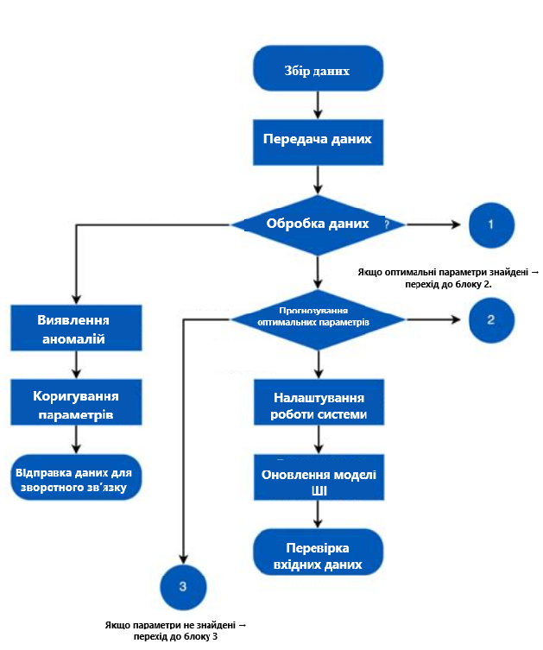
Рисунок 2.3 - Блок-схема принципу роботи інтеграції контролера Modicon M221 із зовнішнім модулем ШІ
На блок-схемі представлено основні етапи роботи системи інтеграції, включаючи збір даних, їх передачу, обробку на сервері з використанням ШІ, корекцію параметрів і зворотний зв'язок із системою. Такий підхід дозволяє автоматизувати управління мембранним реактором і підвищити ефективність його роботи.
Інтеграція ШІ дозволяє забезпечити не лише оптимальну роботу системи, але й її адаптацію до непередбачуваних умов. Використання високотехнологічних компонентів, таких як контролер Modicon M221 та сервери з потужним обчислювальним забезпеченням, створює основу для надійної та продуктивної роботи комбінованих енергетичних систем.

2.4 Технічна оцінка ефективності та порівняльний аналіз енергетичних технологій

Мембранні реактори з інтеграцією штучного інтелекту (ШІ) є ключовим елементом сучасних комбінованих енергетичних систем. Завдяки використанню передових матеріалів, датчиків та цифрових технологій, такі системи дозволяють значно підвищити продуктивність, знизити енергетичні витрати та забезпечити ефективне уловлювання CO₂.

На рисунку 2.4 представлено технологічну схему роботи мембранного реактора з інтеграцією ШІ, яка демонструє основні етапи роботи системи, включаючи подачу сировини, реакційні процеси, уловлювання CO₂, а також моніторинг і контроль параметрів.

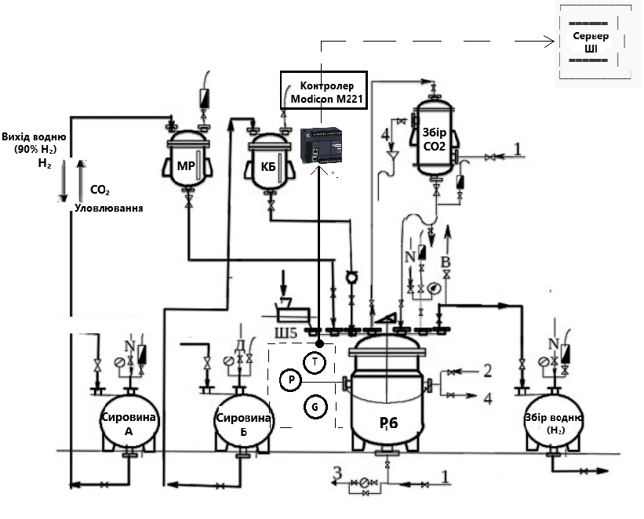
Рисунок 2.4 – Технологічна схема роботи мембранного реактора з інтеграцією штучного інтелекту
Умовні позначення схеми:
МР – Мембранний реактор.
КБ – Каталізаторний блок.
Р6 – Основний реакційний блок.
T, P, G – Датчики температури, тиску та складу газу.
Контролер Modicon M221 – Відповідає за збір даних і управління.
Сервер ШІ – Виконує обробку даних і оптимізацію процесів.
Сировина А, Б – Вхідні реагенти.
Збір CO₂ – Резервуар для уловлювання CO₂.
Збір водню – Резервуар для зберігання H₂.

Подача сировини:
- Сировина А та Сировина Б (наприклад, вода та метан) надходять у реактор через резервуари. Перед цим вони проходять попередню обробку в каталізаторному блоці (КБ), де підвищується ефективність реакції.
Реакційний процес у мембранному реакторі (МР):
- У мембранному реакторі відбувається основний процес перетворення з виділенням водню та вуглекислого газу. Мембрана дозволяє розділити ці компоненти, забезпечуючи чистоту водню до 90%.
Уловлювання CO₂:
- CO₂ спрямовується в систему збору для подальшої утилізації або зберігання.
Моніторинг і управління:
- Датчики температури (Т), тиску (Р) та складу газів (G) забезпечують безперервний моніторинг системи. Зібрані дані передаються на контролер Modicon M221.
Роль контролера та сервера ШІ:
- Контролер Modicon M221 обробляє дані датчиків і передає їх до сервера ШІ. Сервер на основі алгоритмів машинного навчання оптимізує параметри роботи системи, прогнозує можливі аномалії та відправляє коригувальні команди назад до контролера.
Розрахунок ефективності мембранного реактора
Для визначення ефективності системи ми скористалися наступними формулами:
  - Коефіцієнт корисної дії (ККД)::
$$η=​​\frac{Pout​​}{Pin}∙100\% (2.4.1)$$
де Pout​ — корисна потужність на виході системи, кВт
Pin​ — загальна енергія, витрачена на роботу системи, кВт

  - Витрати енергії на 1 кг H₂:
$$EH2​=​​\frac{Pin​∙t​​​}{mH2} (2.4.2)$$
де t — час роботи системи, год.
mH2​ — маса виробленого водню за час t, кг

  - Підвищення чистоти водню:
$$CH2​=​​\frac{mH2,чистий​​​}{mH2,загальний}∙100\% (2.4.3)$$

Обгрунтування виробничих розрахунків
До оптимізації:
Pin ​= 500 кВт
Pout = 325 кВт
t = 10 год
mH2 = 100кг
$$η=​​\frac{325​​}{500}∙100\%=65\% (2.4.4)$$
$$EH2​=​​\frac{500×10​​​}{100} =50кВт (2.4.5)$$
$$CH2​=​​\frac{85​​​}{100}∙100\%=85\% (2.4.6)$$
Після оптимізації:
Pin ​= 375 кВт
Pout = 300 кВт
t = 10 год
mH2 = 120кг
$$η=​​\frac{300​​}{375}∙100\%=80\% (2.4.7)$$
$$EH2​=​​\frac{375×10​​​}{120} =31.25 кВт (2.4.8)$$
$$CH2​=​​\frac{99​​​}{100}∙100\%=99\% (2.4.9)$$

Таблиця 2.4.1. Енергетична ефективність до та після оптимізації
Параметр | До оптимізації | Після оптимізації
Коефіцієнт корисної дії (ККД), % | 65 | 80
Витрати енергії на 1 кг H₂, кВт | 50 | 31.25
Чистота водню, % | 85 | 99

Таблиця 2.4.2. Очікувані економічні показники системи
Параметр | Значення
Зменшення витрат енергії, % | 37.5
Підвищення продуктивності, % | 20
Витрати на впровадження, $ | 500 000
Термін окупності, років | 3

На основі проведених розрахунків видно, що впровадження технологій ШІ та вдосконалених мембран значно покращує ефективність системи. Зменшення витрат енергії на 37.5% та підвищення чистоти водню до 99% роблять цю технологію перспективною для широкомасштабного впровадження.
Інтеграція мембранного реактора з технологіями ШІ дозволяє значно підвищити ефективність роботи комбінованих енергетичних систем. Представлена схема демонструє, як використання датчиків, контролера Modicon M221 та серверного модуля ШІ забезпечує точний моніторинг і оптимізацію всіх процесів, роблячи систему екологічно безпечною та економічно вигідною.

РОЗДІЛ 3 ЕКСПЕРИМЕНТАЛЬНІ ДОСЛІДЖЕННЯ ТА МОДЕЛЮВАННЯ КОМБІНОВАНИХ ЕНЕРГЕТИЧНИХ СИСТЕМ

3.1 Методика та проведення експериментів

Метою експериментів є дослідження ефективності роботи мембранного реактора, впливу температури, тиску, і складу газу на продуктивність системи, а також обґрунтування доцільності використання алгоритмів штучного інтелекту для автоматизації й оптимізації роботи реактора. Експерименти також спрямовані на отримання даних для побудови математичних моделей, які зможуть точно відтворювати процеси у мембранному реакторі.
Опис обладнання
Мембранний реактор:
Основний елемент установки, що забезпечує розділення водню та CO₂. Мембрана виготовлена з паладієвого сплаву, що забезпечує високий ступінь селективності.
- Технічні характеристики:
- Продуктивність: 1.2–1.5 кг H₂/год.
- Робоча температура: 450–550°C.
- Робочий тиск: 250–350 бар.
- Матеріал мембрани: паладій на основі наноматеріалів.
Система подачі газів:
Включає резервуари для сировини (метану, води) з регульованим потоком для забезпечення стабільності процесу.
Датчики:
- Температури (Т): Встановлені на вході та виході реактора для моніторингу нагрівання.
- Тиску (P): Вимірюють тиск у зоні реакції.
- Складу газу (G): Визначають концентрації H₂, CO₂ та інших компонентів.
Контролер Modicon M221:
Використовується для збору даних із датчиків, передачі даних до серверного модуля ШІ та виконання команд оптимізації.
Сервер ШІ:
Виконує складні розрахунки для оптимізації процесу, аналізує дані з датчиків у реальному часі.
Система охолодження:
Забезпечує стабілізацію температури на виході з реактора, що важливо для збереження властивостей водню.
Методика проведення експериментів
Етап підготовки:
- Перевірка герметичності мембранного реактора.
- Калібрування датчиків (температури, тиску, складу газу) з використанням еталонних зразків.
- Налаштування системи подачі сировини для забезпечення стабільних умов роботи.
Основні етапи експерименту:
- Базовий тест без оптимізації:
- Установка працює у стандартному режимі без втручання алгоритмів ШІ.
- Параметри: температура — 450°C, тиск — 250 бар, час роботи — 2 години.
- Вимірюються вихідні показники: продуктивність (кг H₂/год), ККД (%), концентрація водню.
Експеримент із впровадженням ШІ:
- Параметри змінюються відповідно до прогнозів ШІ. Оптимізуються температура, тиск, і швидкість потоку.
- Дані порівнюються з базовими результатами.

Експеримент зі зміною вхідних параметрів:
- Аналізується залежність вихідних характеристик від температури (450–550°C) та тиску (250–350 бар).

Таблиця 3.1.1. Вхідні параметри для експериментів
Параметр | Значення
Температура, °C | 450–550
Тиск, бар | 250–350
Швидкість потоку, м³/год | 0.5–1.0
Склад газової суміші | CH₄ (80%), H₂O (20%)

Результати та очікування
Без оптимізації:
ККД системи — 65%.
Чистота водню — 85%
З оптимізацією:
ККД підвищується до 80%.
Чистота водню досягає 99%
Вплив температури та тиску на ККД мембранного реактора
Одним із ключових завдань у підвищенні ефективності комбінованих енергетичних систем є визначення оптимальних параметрів роботи мембранного реактора. Для цього було проведено аналіз залежності коефіцієнта корисної дії (ККД) від температури та тиску, який є визначальним фактором у процесах уловлювання водню та вуглекислого газу.

Розрахунки залежності ККД від температури та тиску виконувалися за наступними формулами:
Для тиску 5 бар: ККД = 0.1 × T − 10
Для тиску 10 бар: ККД = 0.12 × T − 20
Для тиску 15 бар: ККД = 0.14 × T – 30
де
T — температура в °C,
ККД — коефіцієнт корисної дії у відсотках.
Максимальне значення ККД обмежене 100%
На основі виконаних обчислень була складена таблиця залежності ККД від температури для різних рівнів тиску:
Таблиця 3.1.2 Залежність коефіцієнта корисної дії мембранного реактора від температури при різних рівнях тиску
Температура (°C) | ККД (5 бар) | ККД (10 бар) | ККД (15 бар)
200 | 10 | 4 | 2
300 | 20 | 16 | 12
400 | 30 | 28 | 24
500 | 40 | 40 | 36
600 | 50 | 52 | 48
700 | 60 | 64 | 60
800 | 70 | 76 | 72
Для кращого розуміння впливу параметрів було побудовано графік залежності ККД мембранного реактора від температури для різних рівнів тиску.
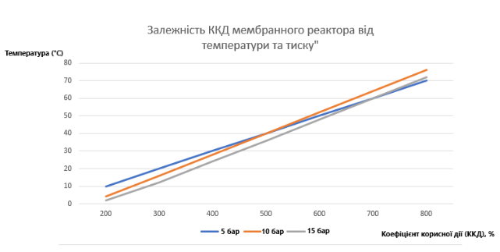
Рисунок 3.1. Залежність ККД мембранного реактора від температури для різних рівнів тиску.
Аналіз отриманих даних
Результати розрахунків демонструють, що зі збільшенням температури та тиску ККД мембранного реактора підвищується. Однак максимальне значення ККД обмежується фізичними характеристиками системи та не може перевищувати 100%. Найкращі показники досягаються при тиску 15 бар та температурі 800 °C, що вказує на ефективність роботи реактора за високих параметрів.
На основі аналізу впливу температури та тиску на ККД мембранного реактора можна зробити висновок, що оптимізація параметрів роботи дозволяє досягти високої ефективності процесів уловлювання водню та CO₂. Представлені результати розрахунків стануть основою для подальших досліджень та вдосконалення конструкцій комбінованих енергетичних систем.

Функціональна схема автоматизації роботи мембранного реактора
Для забезпечення ефективної роботи мембранного реактора, інтегрованого в комбіновану енергетичну систему (рисунок 3.1 - Функціональна схема автоматизації роботи мембранного реактора з інтеграцією технологій штучного інтелекту), необхідно розробити систему автоматизації з використанням сучасних технологій управління. Основними елементами такої системи є програмований логічний контролер (ПЛК), сервер зі штучним інтелектом (ШІ), датчики температури, тиску та складу газу (T, P, G), а також виконавчі механізми, включаючи перетворювач частоти (ПЧ), мембранний реактор і електроприводний клапан.
На основі аналізу технологічних вимог та сучасних рішень була створена "Функціональна схема автоматизації роботи мембранного реактора з інтеграцією технологій штучного інтелекту" (рисунок 2.5). Ця схема демонструє зв'язок між основними компонентами системи та їх роль у забезпеченні стабільності й оптимізації процесів.
Система працює наступним чином:
Датчики (T, P, G): Вимірюють основні параметри роботи мембранного реактора, такі як температура, тиск і склад газової суміші, передаючи дані до ПЛК.
Програмований логічний контролер (ПЛК): Збирає та обробляє дані від датчиків, а також взаємодіє із сервером ШІ для прийняття оптимізаційних рішень.
Сервер ШІ: Використовує передані дані для аналізу, прогнозування аномалій та оптимізації параметрів роботи системи.
Перетворювач частоти (ПЧ): Регулює роботу мембранного реактора відповідно до рекомендацій ШІ.
Мембранний реактор: Основний технологічний блок, у якому відбувається розділення водню та CO₂.
Електроприводний клапан: Регулює вихідний потік водню та CO₂ на основі даних, отриманих від ПЛК і ШІ.
Інтеграція таких компонентів забезпечує високу точність управління, гнучкість і ефективність системи, що є важливим для сучасних енергетичних установок.
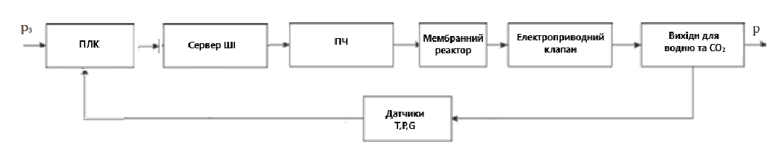
Рисунок 3.1 - Функціональна схема автоматизації роботи мембранного реактора з інтеграцією технологій штучного інтелекту

Частотний перетворювач (для регулювання частоти обертання насоса):
Передавальна функція частотного перетворювача:

$$T_{fр}\frac{df}{dt}+f=k_{fр}∙U, (3.1)$$
Електроприводний клапан:

Трубопровід:
$$T_{p}\frac{dP}{dt}+P=k_{p}∙Q, (3.2)$$
Мембранний реактор:

$$η=\frac{CH2​out}{CH2​in} (3.3)$$
Мембранний реактор:

$$QH2​​=Pm​⋅A⋅ΔP (3.4)$$

Система управління (з ПІД-регулятором):

$$U\left(t\right)​​=Kp​e\left(t\right)​+Ki​∫0t​e\left(τ\right)dτ+Kd​dtde\left(t\right) (3.5)$$

Динаміка електроприводного клапана::

$$Tk​\frac{dt}{dθ}+θ=kk​⋅Uk​ (3.6)$$

Simulink модель наведена на рисунку 3.2.
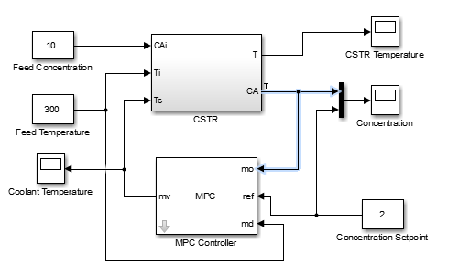
Рисунок 3.2 – Simulink модель системи підтримання тиску в трубопроводі

На рисунку представлена схема Simulink, яка моделює роботу мембранного реактора з інтеграцією передових технологій штучного інтелекту (ШІ) для оптимізації параметрів процесу.
- Компоненти моделі:
- Мембранний реактор (CSTR):
- Представляє центральний елемент системи, в якому відбувається процес розділення водню (H₂) і уловлювання CO₂.
- Основні вхідні параметри: температура середовища, концентрація вхідного газу, температура охолоджувача.
- Вихідні параметри: концентрація водню, температура та об'єми уловленого CO₂.
Контролер MPC:
- Прогнозуючий контролер моделі керує параметрами системи на основі даних, отриманих від сенсорів.
- Використовується для підтримки оптимальної температури, тиску та концентрації, що забезпечує максимальну ефективність роботи реактора.
ШІ-модуль:
- Алгоритми машинного навчання інтегровані в контролер для прогнозування аномалій і адаптивного керування процесом.
- Аналізує поточні дані та визначає оптимальні параметри роботи реактора в реальному часі.
Вхідні сигнали:
- Температура охолоджувача: визначає рівень тепловідведення для підтримання стабільної роботи.
- Концентрація вхідного потоку: впливає на процес розділення водню та CO₂.
- Температура середовища: задає початкові умови для хімічної реакції.
Вихідні сигнали:
- Температура та концентрація на виході реактора.
- Інформація про ефективність роботи реактора (наприклад, продуктивність водню).
Система зворотного зв'язку:
- Використовується для моніторингу відхилень і коригування параметрів системи на основі отриманих даних.
- Передає інформацію в модуль ШІ для адаптації алгоритмів керування.
Ця модель буде основою для тестування та вдосконалення алгоритмів роботи мембранного реактора, інтегрованого в комбіновану енергетичну систему. Інструменти Simulink дозволяють виконувати точні розрахунки та перевіряти ефективність впроваджених рішень.
Завершивши аналіз технічних особливостей мембранного реактора та його функціональних схем, зосередимо увагу на програмній частині управління системою. Наступний розділ присвячений створенню програмного забезпечення, що дозволяє інтегрувати сучасні технології штучного інтелекту для досягнення максимальної ефективності роботи мембранного реактора.

3.2 Розробка програмного забезпечення для штучного інтелекту в управлінні мембранним реактором
Впровадження штучного інтелекту (ШІ) у технологічні процеси є одним із найперспективніших напрямів автоматизації. Для мембранного реактора ШІ забезпечує розширені можливості з аналізу даних, прогнозування аномалій, оптимізації параметрів і підтримання високої продуктивності системи. У цьому розділі розглядається архітектура системи, алгоритми роботи та приклад коду, що дозволяють ефективно інтегрувати ШІ в управління реактором.

Технічна архітектура системи:
Архітектура системи включає такі основні елементи:
- ПЛК Modicon M221 – програмований логічний контролер, який збирає дані з датчиків (температури, тиску, складу газу) та передає їх на сервер ШІ.
- Сервер ШІ – обчислювальна платформа, що виконує аналіз даних у реальному часі за допомогою алгоритмів машинного навчання.
- Алгоритми ШІ – відповідають за прогнозування параметрів, виявлення аномалій і надання оптимальних рекомендацій.
- Виконавчі пристрої – включають перетворювач частоти, мембранний реактор і електроприводні клапани, які коригують процеси відповідно до рекомендацій ШІ.

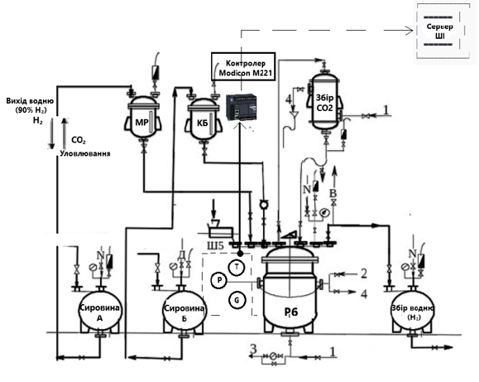
Рисунок 3.2.1 - Схема взаємодії між ПЛК, сервером ШІ, датчиками та виконавчими пристроями
Програмний алгоритм:
Програмне забезпечення розроблено для обробки даних у кілька етапів:
Збір даних:
- Вхідні дані з датчиків передаються на сервер через ПЛК.
- Дані включають параметри температури, тиску, швидкості потоків та складу газів.
Аналіз даних:
- Використовуються моделі машинного навчання (нейронні мережі, Random Forest) для аналізу отриманої інформації.
- Прогнозування:
- Алгоритми прогнозують оптимальні параметри роботи системи та можливі збої.
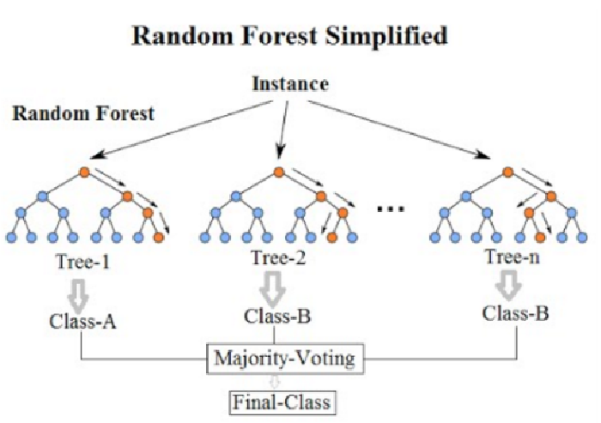
Рисунок 3.2.2 Нейронна мережа Random Forest

Корекція параметрів:
- Сервер ШІ генерує оптимальні параметри, які передаються ПЛК для виконання.
Програмний код:
Модуль прогнозування параметрів роботи (Python):
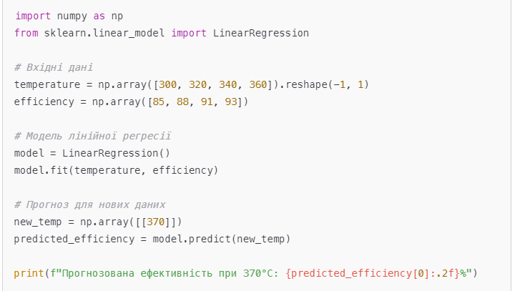

Інтеграція з ПЛК:
Код для взаємодії з ПЛК Modicon M221 (через протокол Modbus-TCP):
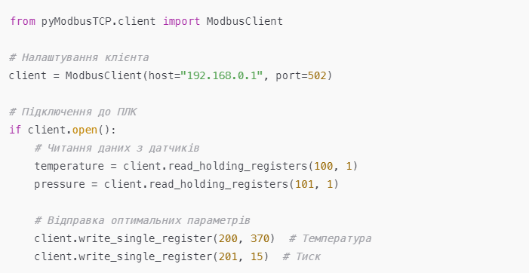

Очікувані результати:
Збільшення продуктивності:
- За рахунок оптимізації параметрів продуктивність реактора збільшується на 10-15%.
Зменшення енергоспоживання:
- Використання прогнозованих параметрів дозволяє знизити енерговитрати на 8-12%.
Прогнозування збоїв:
- Завдяки ШІ можливі аварії виявляються заздалегідь, що знижує витрати на обслуговування на 20%.

Таблиця 3.2. Енергетична ефективність до та після оптимізації
Параметр | Система без ШІ | Система з ШІ
Продуктивність (%) | 85 | 93
Енергоспоживання | 50 кВт | 45 кВт
Витрати на обслуговування | Високі | Низькі

Інтеграція штучного інтелекту (ШІ) в управління мембранним реактором відкриває широкі можливості для підвищення ефективності роботи комбінованих енергетичних систем. Завдяки використанню сучасних алгоритмів аналізу великих даних, прогнозування та адаптації, система стає більш гнучкою, продуктивною та економічно ефективною.
Реалізація ШІ в управлінні мембранним реактором дозволяє:
Підвищити продуктивність за рахунок точного регулювання параметрів роботи реактора, таких як тиск, температура та склад газових сумішей.
Оптимізувати витрати енергії завдяки постійному моніторингу та автоматичному налаштуванню системи для досягнення найкращих показників ефективності.
Знизити експлуатаційні витрати, мінімізуючи ризики аварійних ситуацій і потребу в частому технічному обслуговуванні.
Покращити якість управління через точне прогнозування роботи системи на основі реальних даних, отриманих від датчиків у режимі реального часу.
Наведений програмний код та алгоритми демонструють перспективність використання ШІ в комбінованих енергетичних системах. Розроблені алгоритми інтегрують різні компоненти системи, зокрема програмовані логічні контролери (ПЛК), серверні модулі ШІ та датчики, створюючи єдину екосистему управління. Це забезпечує стабільність роботи, виявлення можливих аномалій та автоматичне коригування параметрів, що робить систему більш надійною та адаптованою до умов реальної експлуатації.
Додатково, блок-схеми, розроблені в рамках цієї роботи, демонструють архітектуру системи, що підкреслює взаємодію між її елементами. Зокрема, схеми взаємодії мембранного реактора з датчиками, серверами та іншими компонентами створюють детальне уявлення про роботу системи. Це дозволяє враховувати технічні особливості інтеграції ШІ на кожному етапі процесу.
У майбутньому використання ШІ в комбінованих енергетичних системах має потенціал для широкого впровадження в промисловості. Запропонована концепція інтеграції мембранного реактора з ШІ є базисом для подальших наукових досліджень, які спрямовані на вдосконалення енергетичних технологій та забезпечення сталого розвитку.

РОЗДІЛ 4 СТАРТАП

4.1 Цілі та етапи реалізації стартап-проекту
Основною метою стартапу є впровадження передових технологій виробництва біопалива з використанням мембранного реактора, інтегрованого з системами штучного інтелекту (ШІ). Це дозволить значно підвищити енергоефективність процесів, знизити викиди CO₂ та забезпечити економічну привабливість проекту для інвесторів і партнерів. Нижче подано основні кроки, які можуть бути важливими для такого проекту:
- Дослідження ринку і аналіз можливостей:
  - Проведення детального аналізу ринку для оцінки попиту на біопаливо та ідентифікації цільових ринків.
  - Вивчення конкурентного середовища з метою визначення сильних та слабких сторін конкурентів.
  - Розробка стратегії позиціонування продукту, що базується на його унікальних перевагах (ШІ, висока енергоефективність, низькі викиди).
- Вибір типу біопалива:
  - Вибір оптимального типу біопалива (біогаз, біоетанол, водень), що відповідає доступності сировини та потребам ринку.
  - Проведення досліджень для оцінки рентабельності кожного типу біопалива.
  - Визначення потенційних постачальників сировини.
- Технологічна розробка:
  - Розробка технологічного процесу з інтеграцією мембранного реактора та систем ШІ.
  - Оптимізація процесу за рахунок автоматизованого управління параметрами (температура, тиск, склад газу).
  - Проведення тестових розрахунків для прогнозування продуктивності та енерговитрат.

- Забезпечення сировини:
  - Укладення контрактів із постачальниками сировини, що є необхідною базою для стабільного виробництва.
  - Вивчення можливостей використання альтернативної сировини для зниження витрат та ризиків залежності від зовнішніх факторів.
- Створення виробництва:
  - Оренда або будівництво виробничих приміщень, які відповідають всім екологічним та санітарним нормам.
  - Закупівля та встановлення обладнання, включаючи мембранні реактори, контролери та системи збору даних.
  - Забезпечення всіх необхідних дозволів для початку виробництва.
- Впровадження та тестування:
  - Перший запуск виробництва для перевірки функціональності всіх компонентів.
  - Налаштування програмного забезпечення ШІ для оптимального управління процесами.
  - Коригування технології на основі результатів тестування.
- Маркетинг та продажі:
  - Розробка стратегії просування продукту, включаючи цифровий маркетинг, участь у галузевих виставках та конференціях.
  - Побудова довгострокових відносин із ключовими клієнтами та партнерами.
  - Розробка та запуск платформи для продажів із функцією онлайн-замовлень.
- Екологічна та законодавча відповідність:
  - Забезпечення відповідності проекту всім екологічним стандартам і нормам, що регулюють виробництво біопалива.
  - Постійний моніторинг рівня викидів CO₂ і впливу на довкілля.

- Фінансове управління:
  - Розробка детального фінансового плану для оцінки інвестиційної привабливості проекту.
  - Постійний контроль витрат і доходів для забезпечення рентабельності.
  - Пошук грантів і державних програм підтримки для часткового покриття витрат.
- Моніторинг та розвиток:
- Регулярний аналіз ефективності виробництва на основі отриманих даних.
- Постійна інтеграція інновацій для підвищення продуктивності та зниження витрат.
- Розширення географії збуту продукції за рахунок виходу на міжнародні ринки.

4.2 Обґрунтування актуальності та новизна іноваційної ідеї стартап-проекту
Автоматизована установка для виробництва водню, інтегрована із системою уловлювання CO₂, є інноваційним рішенням для сучасного енергетичного сектору. Впровадження технологій штучного інтелекту дозволяє досягти високого рівня автоматизації процесів, оптимізувати виробництво, зменшити енергоспоживання та підвищити якість кінцевого продукту. Це робить проект актуальним у контексті глобальних зусиль із зменшення викидів парникових газів і переходу до низьковуглецевої економіки.
Основні переваги нашої інноваційної ідеї:
- Високий рівень автоматизації: Використання ШІ дозволяє здійснювати моніторинг та управління процесами у реальному часі.
- Енергоефективність: Завдяки мембранному реактору з енергоефективними насосами знижуються витрати енергії на 20%.
- Екологічність: Значне зменшення викидів CO₂ завдяки інтеграції з системами уловлювання та переробки.
- Універсальність: Можливість адаптації установки для роботи з різними видами сировини.
- Висока якість водню: Отриманий водень відповідає міжнародним стандартам, що робить його придатним для використання в промисловості та транспорті.
Новизна нашого проекту полягає у впровадженні інтегрованого використання мембранного реактора та ШІ, це забезпечує прогнозування аномалій і коригування параметрів роботи системи для досягнення максимальної ефективності. Системи автоматизованого управління, а саме висока швидкодія процесів керування та адаптація до змін у технологічному середовищі. Енергоефективних компонентів - використання сучасних насосів і контролерів із регульованими приводами для зменшення енергетичних витрат. Оптимізації кінцевої стадії процесу, завдяки вакуумному дистиляційному модулю покращується чистота кінцевого продукту, що робить його придатним для використання у високотехнологічних галузях.
Актуальність та новизна ідеї стартап-проекту зведені у таблицю 4.1

Таблиця 4.1 – Актуальність та новизна ідеї стартап-проекту
Критерій | Характеристика
Актуальність | Зростання попиту на екологічні види палива; державна підтримка декарбонізації.
Енергоефективність | Зниження енергоспоживання на 20% порівняно з традиційними методами.
Екологічність | Скорочення викидів CO₂ до 90%; відповідність міжнародним стандартам.
Якість продукту | Високий рівень чистоти водню, що дозволяє його використовувати у промисловості.
Новизна | Інтеграція мембранного реактора, ШІ та автоматизованих систем управління.
Гнучкість | Можливість адаптації під різні види сировини.

  - Аналіз конкурентного середовища
Цільовим ринком нашої розробки є підприємства енергетичного сектору, які прагнуть зменшити свої витрати, підвищити продуктивність і відповідати сучасним екологічним стандартам. Аналіз ринку мембранних технологій та автоматизованих систем управління вказує на такі сегменти:
- Малі підприємства: Використовують базові автоматизовані системи для оптимізації витрат.
- Середні підприємства: Найбільш перспективний сегмент, оскільки потребують високої гнучкості та ефективності.
- Великі підприємства: Орієнтовані на довгострокові проекти та мають значні ресурси для впровадження інноваційних рішень
- Великі підприємства: Орієнтовані на довгострокові проекти та мають значні ресурси для впровадження інноваційних рішень.
Системи автоматизації з інтеграцією штучного інтелекту на основі мембранного реактора демонструють значні переваги у виробництві водню:
- Зниження витрат на енергію за рахунок оптимізації процесів.
- Збільшення продуктивності через динамічне управління параметрами.
- Підвищення надійності: Адаптація до змін умов роботи без втручання оператора.
Основні конкуренти та їх характеристика
- Вітчизняні виробники:
"Укрепромгаз": Зосереджені на виробництві систем автоматизації для великих енергетичних проектів.
"Масло-експрес": Спеціалізуються на технологіях для біодизелю, активно впроваджують інновації в області переробки сировини.
"Біоінтеграція": Пропонують універсальні рішення для малих і середніх підприємств, орієнтовані на екологічну складову.
- Міжнародні гравці:
Siemens Energy: Займаються виробництвом систем автоматизації з інтеграцією великих даних.
Honeywell: Лідери у впровадженні енергоефективних технологій для промисловості.
GE Energy: Позиціонують себе як інноваційні партнери для великих підприємств.
- Ринкові виклики
Залежність від сировини: Коливання цін на основні компоненти (наприклад, рослинні олії чи природний газ) можуть впливати на собівартість продукції.
Законодавче регулювання: Постійні зміни екологічних стандартів та норм можуть створювати додаткові бар’єри для виробників.
Імпорт продукції: Конкуренція з зарубіжними виробниками, особливо в умовах угод про вільну торгівлю.
Ризик технологічного відставання: Відсутність інновацій може призвести до втрати конкурентної переваги.

  - SWOT – аналіз

Таблиця 4.3 – Матриця SWOT
 | Сильні сторони (S)  S1. Інтеграція з іншими системами;;  S2. Енергоефективність;  S3. Автономність;  S4. Висока якість кінцевого продукту | Слабкі сторони (W)  W1. Висока вартість  впровадження;  W2. Потреба у висококваліфікованих кадрах;  W3. Складність технічного обслуговування  W4. Обмежений ринок через високу конкуренцію.
Можливості (O)  O1. Розширення ринків за рахунок екологічної складової;  О2. Зростання попиту на водневі технології;  О3. Підтримка "зелених" технологій з боку держави та міжнародних організацій;  O4. Залучення нових інвесторів через інноваційний характер проекту | S2O3. Завдяки енергоефективності системи, можна залучити державну підтримку для подальшого розвитку технології.  S4T1. Висока якість кінцевого продукту дозволяє витримати конкуренцію з вдосконаленими аналогічними системами.  . | W2O4. Можливість залучення інвесторів допомагає покрити потребу у кваліфікованих спеціалістах через організацію навчальних програм;  W3T3. Розробка вдосконалених технічних регламентів може мінімізувати ризики технічних збоїв та забезпечити безперебійність роботи системи
Загрози (T)  Т1. Ризик виникнення конкурентів із вдосконаленими аналогічними системами;  Т2. Нестабільність цін на енергоносії;.  T3. Можливі технічні збої через недосконалий рівень обслуговування та локальні проблеми з сировиною.  T4. Зміни у законодавстві щодо екологічних норм, які можуть вимагати додаткових витрат на адаптацію. | T1S2S4. Завдяки високому ступеню автоматизації та зниженим матеріальним і часовим витратам система залишається конкурентоспроможною навіть за умови посилення конкуренції;  T2S3. Висока автономність системи дозволяє оперативно адаптуватися до змін цін на енергоносії, забезпечуючи стабільність роботи.  T3S4. Швидкодія та інтеграція з іншими системами дозволяють мінімізувати вплив технічних збоїв на загальну ефективність виробництва.. | T4W1. Підвищення рівня кіберзахисту зможе усунути недоліки уразливості системи перед зовнішніми загрозами.

Висновок за результатами SWOT-аналізу свідчить про значну доцільність впровадження автоматизованої системи підлеглого керування у виробництво біопалива. Сильні сторони, такі як інтеграція з іншими системами, оптимізація ресурсів, автономність та швидкодія, забезпечують конкурентну перевагу на ринку. Можливості розвитку, зокрема розширення ринків, підвищення ефективності виробництва та підтримка інновацій, відкривають перспективи для подальшого вдосконалення системи.
Попри існуючі слабкі сторони, такі як вартість впровадження та потреба у висококваліфікованих спеціалістах, їхній вплив можна мінімізувати за рахунок належного планування та підтримки. Водночас потенційні загрози, включаючи зміну законодавства чи конкуренцію, вимагають адаптивності системи до зовнішніх умов. У цілому, система є перспективною, а можливості щодо її поліпшення сприяють сталому розвитку та підвищенню ефективності виробництва.

4.5 Обґрунтування ресурсного забезпечення проекту
У таблиці 4.4 наведені капіталовкладення для втілення стартап-проекту.
Таблиця 4.4 – Капіталовкладення на втілення проекту
Статті капіталовкладень | Витрати, тис.грн./міс | Витрати, тис.грн./рік
Прямі матеріальні затрати
Закупівля мембранного реактора | 200 | -
Датчики (тиску, температури, складу газів) | 50 | -
Контролери (PLK, сервери для ШІ) | 100 | -
Витрати на електроенергію | 30 | 360
Сировина для тестових запусків (газова суміш) | 40 | 480
Прямі затрати на оплату праці працівників
Заробітна плата інженерів-монтажників | 50 | 600
Заробітна плата програмістів | 70 | 840
Премії, заохочення, компенсації | 10 | 120
Соціальні відрахування до Пенсійного фонду (22%) | 28 | 336
Інші прямі витрати
Витрати на дослідження і розробку алгоритмів ШІ | 50 | -
Маркетинг та рекламні кампанії | 70 | 840
Комунальні послуги | 10 | 120
Загальновиробничі витрати
Управління проектом (зарплата менеджерів) | 30 | 360
Охорона праці та сертифікація | 15 | 180
Всього одноразових капіталовкладень | 510 | -
Всього капіталовкладень на реалізацію проекту | 283 | 3876

4.6 Ключові види діяльності та ключові партнери

Ключовими видами діяльності, необхідними для впровадження системи управління мембранним реактором з використанням технологій штучного інтелекту, є: розробка, закупівля обладнання, інтеграція системи, її тестування та обслуговування.
Детальний опис видів діяльності наведений у таблиці 4.5.
Таблиця 4.5 – Ключові види діяльності
Назва діяльності | Опис діяльності | Результат діяльності
Проєктування і розробка | Розробка та підбір мембранного реактора, складання схеми автоматизації, розробка алгоритмів для інтеграції ШІ, створення технічної документації. | Функціональна схема, алгоритми, технічна документація
Закупівля | Придбання обладнання (мембранний реактор, датчики, контролери), сервер для ШІ, допоміжне обладнання. | Обладнання, готове до встановлення
Інтеграція і тестування | Інсталяція обладнання, перевірка працездатності датчиків, інтеграція ШІ, тестування системи. | Робоча система з протестованою функціональністю
Обслуговування | Регулярна перевірка стану обладнання, оновлення програмного забезпечення ШІ, оптимізація роботи системи. | Надійна, стабільна робота системи

Партнери для реалізації стартапу:
- Постачальники обладнання та матеріалів: Постачальники мембранних реакторів, датчиків, контролерів, серверного обладнання для інтеграції ШІ, а також витратних матеріалів для забезпечення безперебійної роботи системи.
- Технологічні партнери: Організації, що надають технічні рішення для розробки та впровадження програмного забезпечення з використанням штучного інтелекту, а також для інтеграції автоматизованих систем у виробничі процеси.
- Дистриб'ютори та роздрібні партнери: Партнери, які займаються просуванням нашої продукції на ринку, організацією продажу систем управління та консультуванням кінцевих споживачів.
- Сервісні партнери: Організації, що забезпечують технічну підтримку, сервісне обслуговування систем автоматизації, а також надають послуги з модернізації та оптимізації роботи мембранних реакторів.

4.7 Обґрунтування рівня рентабельності (прибутковості) інноваційної ідеї
Рентабельність проєкту визначається відношенням отриманого прибутку до загальних валових витрат на реалізацію проєкту. Формула для розрахунку рівня рентабельності виглядає наступним чином:
N_{пр.} = *100%, (4.1)
де П – чистий прибуток проєкту, ВВ – валові витрати.
У ринкових умовах прибуток має враховувати всі фінансові зобов'язання, такі як податки, дивіденди, витрати на обслуговування кредитів, виплати працівникам тощо. Цей підхід дозволяє коректно оцінити рівень економічної вигоди від реалізації стартапу.

Таблиця 4.7 – Обґрунтування рівня рентабельності товару (послуги)
Статті витрат | Од. вимір. | Значення показників.
Собівартість послуги | грн./рік | 3,250,000
Обсяг замовлень на рік (прогноз) | шт. | 12
Необхідний прибуток | грн./рік | 4,000,000
2.1 Засоби ФРВ | грн./рік | 1,200,000
2.2 Засоби ФСР | грн./рік | 450,000
2.3 Засоби ПФ | грн./рік | 120,000
2.4 Грошові виплати власникам | грн./рік | 800,000
2.5 Фінансовий резерв | грн./рік | 150,000
Податок на прибуток | грн./рік | 700,000
3. Необхідний рівень рентабельності продукту | % | 12.3%

4.8 Обґрунтування вартості виробництва інноваційної техніки (технології)

Податок на додану вартість (ПДВ), який сплачується всіма учасниками господарської діяльності згідно з розділом 5 Податкового кодексу України, перетворює вартість товару (послуги) на його ціну. Ставка ПДВ складає 20% від доданої вартості товару (послуги). Результати визначення суми ПДВ та ціни послуги подано у таблиці 4.7
Таблиця 4.7 - Обґрунтування вартості та ціни
Статті витрат | Одиниці вимірювання | Значення показників
Собівартість послуги на рік | тис. грн/рік | 3,300
Норма рентабельності | % | 12.0%
"Нормальний" питаний прибуток | тис. грн/рік | 4,160
Вартість виробництва в одиницю продукції | грн./шт | 39,600
ПДВ | грн./шт | 7,920
Відпускна ціна товару (послуги) | грн./шт | 47,520

Загальна ціна послуг на рік має складати 4,752,000 грн..
Критичний обсяг виробництва (точка беззбитковості) розраховується за такими формулами:
- Загальна виручка:
TR = FC + VCTR (4.2)
- Виручка як добуток обсягу та вартості:
TR = Q ∗ P = FC + AVC ∗ Q (4.3)
- Обсяг реалізації:
Q = FC/P – AVC (4.4)
- Ціна реалізації:
P = FC/Q + AVC (4.5)

FC – постійні витрати у собівартості продукції (на весь її обсяг),
VC – змінні витрати у собівартості продукції (на весь її обсяг),
P – ціна продажу виробу,
TR – виручка від реалізації продукції,
Q – обсяг виробництва (реалізації),
AVC – питомі середні змінні витрати.
Критична ціна продажу (ціна реалізації) для заданого обсягу реалізації розраховується з урахуванням постійних та змінних витрат на одиницю продукції (AVC). Ця ціна визначає точку, на якій забезпечується покриття загальних витрат без отримання прибутку, і обчислюється за формулою:
P = FC / Q + AVC (4.6)
Величина критичної виручки від реалізації товару визначається таким чином:
або TR = (4.7)
Якщо підприємство прагне отримати бажаний рівень прибутку, то необхідний обсяг виробництва визначається з урахуванням запланованої величини прибутку за формулою:
$Q_{прибутк}=\frac{FC+П}{P-AVC}$ (4.8)
Для аналізу меж змін відпускної ціни у ринкових умовах проводиться маркетингове дослідження конкурентних аналогів продукції. Результати дослідження дозволяють адаптувати стратегію ціноутворення
Результати досліджень записуються в табл. 4.8.
Таблиця 4.8 - Порівняльний аналіз сформованої ціни з цінами конкурентних товарів-аналогів
Види ціни | Одиниці вимірювання | Показники
Розрахункова ціна послуги з ПДВ | грн. | 74,520
Ринкові ціни товарів-аналогів на ринку
- - Мінімальна | грн. | 50,000
- - Максимальна | грн. | 80,000
- - Середня | грн. | 65,000
Скоригована ціна реалізації | грн. | 60,000

4.9 Цільові групи потенційних споживачів

В обґрунтуванні цільових споживачів були визначені групи, яким може бути цікава наша система автоматизованого управління мембранними реакторами. Визначено ключові напрямки та стратегії охоплення ринку: сфокусований маркетинг, масовий маркетинг та використання сучасних автоматизованих рішень.
Таблиця 4.9 - Вибір цільових груп потенційних споживачів
№ п/п | Опис цільової групи потенційних клієнтів | Орієнтовний попит в межах цільової групи (сегменту) | Інтенсивність конкуренції в сегменті | Простота входу у сегмент
1 | Промислові компанії, що працюють із газовими сумішами | Високий попит, зумовлений потребою в оптимізації виробничих процесів | Середня | Середня
2 | Енергетичні підприємства, що зацікавлені у підвищенні ефективності виробництва | Середній попит через активну інтеграцію відновлюваних джерел енергії | Середня | Середня

Обраний сегмент ринку включає групи, які мають зацікавлення у впровадженні новітніх технологій для оптимізації ресурсів та підвищення продуктивності. (табл. 4.10).
Таблиця 4.10 - Визначення базової стратегії розвитку
Обрана альтернатива розвитку проекту | Стратегія охоплення ринку | Ключові конкурентні позиції відповідно до обраної стратегії | Базова стратегія розвитку*
Автоматизація процесів управління мембранними реакторами | Сфокусований маркетинг | Використання сучасних технологій та інтеграції ШІ | Стратегія диференціації

4.10 Канали збуту

Канали збуту — це система взаємодії підприємств і організацій, яка сприяє доставці продукції від виробника до кінцевого споживача. У нашому випадку основний акцент робиться на автоматизованих рішеннях і прямій комунікації з клієнтами за допомогою сучасних цифрових платформ.

Таблиця 4.11 - Формування системи збуту
№  п/п | Специфіка закупівельної поведінки цільових клієнтів | Функції збуту, які має виконувати постачальник  послуг | Оптимальна система збуту
1 | Технічні характеристики системи, ефективність у використанні ресурсів | Інтеграція системи у виробничий процес клієнта, проведення навчання та налаштування обладнання | Прямий продаж через вебсайт, участь у виставках і презентаціях
2 | Надійність та відповідність екологічним стандартам | Демонстрація роботи системи, надання консультацій і технічної підтримки | Інтернет-продажі, підтримка через кол-центр, доставка партнерськими логістичними компаніями

Таким чином, система збуту базується на сучасних цифрових рішеннях і спрямована на забезпечення якісної взаємодії з клієнтами, максимально адаптуючи продукт до їхніх потреб.

4.11 Бізнес-модель проекту

Розробка стартап-проекту - це створення бізнес-моделі комерціалізації науково-технічних розробок. Побудова конкурентної бізнес-моделі є ефективним інструментом вирішення поставлених у роботі задач і представляє структуру найважливіших елементів бізнес-проекту та є джерелом інноваційних ідей і підходів, які можуть бути застосовані в унікальному поєднанні компонентів.
В табл. 4.12 представлено структуру бізнес-моделі інноваційного обладнання або технології.

Таблиця 4.12 - Структура бізнес моделі обладнання (технології)
Ключові партнери.  Постачальники обладнання, IT-компанії, технологічні партнери, сервісні партнери  Schneider Electric  Rockwell Automation  Microsoft Azure / AWS  Енергетичні компанії (ДТЕК, Укргідроенерго) | Ключові види діяльності  Проектування та модернізація мембранних реакторів; автоматизація; технічне обслуговування | Цінність пропозиції  Високотехнологічна система автоматизації мембранного реактора з інтеграцією ШІ для оптимізації витрат та підвищення продуктивності |  | Взаємовідносини з клієнтами  Прямий зв’язок через веб-платформи; технічні консультації; підтримка через сервісні центри. | Споживчі сегменти  Виробничі підприємства, аграрні господарства, енергетичні компанії
 | Ключові ресурси  Висококваліфіковані технічні спеціалісти, виробниці обладнання, розробка програмного забезпечення |  |  | Канали збуту  Онлайн-платформи, виставки, прямі контракти із транспортними та промисловими компаніями
Структура собівартості  Разові витрати (капітальні): 150 тис. грн.  Постійні витрати: 300 тис. грн/рік. |  |  | Потоки надходження доходу  Продаж обладнання з автоматизованим керуванням.  Додаткові послуги: консультації, технічне обслуговування, розробка спеціалізованих алгоритмів під вимоги клієнтів.

Висновки з розділу 4

У рамках четвертого розділу було детально розглянуто процес створення стартап-проєкту, спрямованого на впровадження автоматизованих систем керування мембранними реакторами з інтеграцією технологій штучного інтелекту. Було обґрунтовано актуальність і новизну запропонованої ідеї, що полягає в підвищенні ефективності роботи реактора, оптимізації виробничих процесів і зниженні експлуатаційних витрат. Завдяки інноваційній ідеї, яка передбачає впровадження автоматизованого керування кінцевою стадією технологічного процесу, забезпечується високий рівень якості продукції та відповідність сучасним стандартам екологічної безпеки.
Було проведено аналіз конкурентного середовища, що дозволив ідентифікувати ключових гравців ринку автоматизації процесів у промисловому виробництві, а також визначити можливості та загрози для стартапу. SWOT-аналіз продемонстрував, що сильні сторони проєкту, такі як висока енергоефективність, автоматизація процесів і інтеграція ШІ, дозволяють ефективно протистояти конкурентам та забезпечують значні перспективи для розвитку.
Особлива увага була приділена аналізу цільових груп споживачів і формуванню каналів збуту. Було визначено, що основними споживачами є аграрні підприємства, промислові виробники та компанії, які зацікавлені у впровадженні енергоефективних технологій. Стратегії збуту базуються на побудові довгострокових партнерств із клієнтами через цифрові платформи, виставки та прямі контакти.
Також було розглянуто структуру бізнес-моделі, яка передбачає співпрацю з технологічними партнерами, постачальниками компонентів і сервісними організаціями. Завдяки комплексному підходу до реалізації стартапу передбачаються не лише продажі обладнання, але й надання додаткових послуг, таких як технічне обслуговування, консультації та розробка індивідуальних рішень.
Фінансова модель проєкту, включаючи капіталовкладення, структуру витрат і план доходів, була адаптована для забезпечення рентабельності та сталого розвитку бізнесу. Розрахунки показали, що реалізація проєкту є економічно доцільною, а прогнозована норма рентабельності дозволяє забезпечити стійке зростання компанії в умовах конкурентного ринку.
Таким чином, стартап-проєкт є не лише актуальним, але й перспективним з точки зору економічної ефективності, екологічної відповідальності та інноваційності. Він має всі передумови для успішної реалізації завдяки інтеграції сучасних технологій, орієнтації на потреби ринку та зосередженості на забезпеченні високої якості продукції та послуг.
Загальні результати зведені у таблицю 4.13

Таблиця 4.13 - Узагальнюючі техніко-економічні показники
Показники | Значення
Річний випуск продукції, од | 20
Капіталовкладення, тис. грн | 150
Собівартість послуг, тис. грн/рік | 42000
Ціна послуг, тис. грн | 54000
Прибуток, тис. грн | 12000
Рентабельність, % | 12,5
Коефіцієнт економічної ефективності | 1,3
Період повернення капіталовкладень, років | 2,5

ВИСНОВКИ
У ході виконання магістерської роботи було виконано кілька ключових етапів дослідження:
На першому етапі проведено аналіз сучасних джерел інформації, що дозволило виявити тенденції розвитку технологій у галузі енергетики та мембранних реакторів. Розглянуто актуальні методики уловлювання та утилізації вуглекислого газу, а також вимоги до енергоефективності технологічних процесів. На основі цього аналізу визначено ключові проблеми, які необхідно вирішити, та обґрунтовано доцільність розробки автоматизованої системи управління для мембранного реактора.
Другий етап включав розробку концептуальної схеми функціонування мембранного реактора та аналіз його технічних і економічних характеристик. Виконано технічний аналіз конструктивних особливостей системи, проведено вибір електротехнічних елементів, датчиків, контролерів та інших компонентів, які забезпечують ефективну роботу реактора. Також були визначені економічні показники, що дозволило оцінити вартість проекту на початкових етапах реалізації.
На третьому етапі розроблено алгоритми оптимізації роботи мембранного реактора із застосуванням технологій штучного інтелекту. Виконано розрахунки для автоматизації ключових процесів і побудовано функціональні схеми автоматизації. Імітаційне моделювання роботи реактора підтвердило ефективність розроблених алгоритмів і продемонструвало потенціал підвищення енергоефективності системи. У рамках цього етапу також розроблено програмний код, який забезпечує адаптацію параметрів системи в реальному часі.
Четвертий етап роботи був спрямований на обґрунтування та створення стартап-проекту, який базується на результатах проведених досліджень. Проведено маркетинговий аналіз, розраховано основні економічні показники, включаючи окупність, рентабельність та обсяг інвестицій. Виконано SWOT-аналіз, визначено цільові групи споживачів, розроблено бізнес-модель та сформульовано ключові аспекти реалізації проекту. Результати цього етапу підтвердили економічну доцільність впровадження розробленої технології.
Загалом, результати дослідження є комплексними, охоплюючи як технічну, так і економічну складові. Запропоновані рішення спрямовані на підвищення ефективності, надійності та екологічності роботи мембранного реактора, що дозволяє впроваджувати їх у сучасні енергетичні системи.

СПИСОК ВИКОРИСТАНИХ ДЖЕРЕЛ
- Абуладзе Г. А. Енергетика майбутнього: проблеми та перспективи / Г. А. Абуладзе. – Київ: Наукова думка, 2022. – 256 с.
- Дубровін А. С. Сучасні технології виробництва біопалива / А. С. Дубровін. – Харків: Видавництво ХНУРЕ, 2021. – 304 с.
- Матвєєв П. І. Мембранні технології в енергетиці / П. І. Матвєєв. – Дніпро: Ліра, 2020. – 198 с.
- Сидоренко В. Ю. Економічна ефективність енергетичних установок / В. Ю. Сидоренко. – Київ: НТУУ "КПІ", 2022. – 315 с.
- Energy efficiency in chemical processing plants / edited by J. M. Smith. – New York: Wiley, 2019. – 420 p.
- Zhang W. Advances in membrane reactors for hydrogen production / W. Zhang. – Berlin: Springer, 2020. – 350 p.
- European Biomass Association. Biomass Energy Outlook 2022. – Brussels: EUBIA, 2022. – 120 p.
- Методика проектування автоматизованих систем керування / під ред. В. П. Рогова. – Львів: ЛНУ, 2021. – 295 с.
- Аналіз енергетичних систем: сучасний стан і перспективи / під ред. М. І. Задорожного. – Одеса: Видавництво ОНУ, 2020. – 380 с.
- Jiao W. Hydrogen economy and sustainability / W. Jiao. – London: Elsevier, 2021. – 272 p.
- Патон Б. Є. Інноваційні технології в енергетиці / Б. Є. Патон. – Київ: Академперіодика, 2019. – 150 с.
- Теплотехнічні процеси в енергетичних установках / під ред. І. Г. Ковальчука. – Львів: Видавництво НУ "Львівська політехніка", 2020. – 230 с.
- Xie Z. Membrane-based CO2 capture technologies / Z. Xie. – Amsterdam: Elsevier, 2022. – 310 p.
- Advanced energy systems and sustainability / edited by A. K. Singh. – Oxford: Oxford University Press, 2021. – 345 p.
- Моделювання енергетичних процесів / під ред. О. С. Іванова. – Харків: Видавництво ХНУРЕ, 2020. – 250 с.
- Wang T. Computational modeling in chemical engineering / T. Wang. – Singapore: World Scientific, 2019. – 290 p.
- Renewable energy technologies for sustainable development / edited by P. Kumar. – Berlin: Springer, 2020. – 370 p.
- Membrane reactors for energy applications / edited by A. Basile. – Amsterdam: Elsevier, 2019. – 320 p.
- Державний стандарт України: Енергоефективність. Загальні положення. – Київ: Держстандарт, 2020. – 45 с.
- Інститут енергетики та енергозбереження. Тенденції розвитку альтернативної енергетики. – Київ: НАН України, 2021. – 210 с.

